Tabla de Contenido

1. INTRODUCCIÓN 3

1.1 Propósito 3

1.2 Alcance 3

1.3 Definiciones, Siglas y Abreviaturas 3

1.4 Referencias 3

2. IDENTIFICACIÓN DE ACTORES DEL SISTEMA 3

2.1 DESCRIPCIÓN DE ACTORES DEL SISTEMA 4

2.1.1 Programador 4

3. DIAGRAMA DE CASOS DE USO 5

4. ESPECIFICACIÓN DE CASO DE USO 6

Caso de uso 1

Caso de uso 2

Caso de uso 3

Caso de uso 4

Caso de uso 5

Caso de uso 6

Caso de uso 7

Caso de uso 8

Caso de uso 9

Caso de uso 10

Caso de uso 11

Caso de uso 12

Caso de uso 13

# INTRODUCCIÓN

## Propósito

Identificar los casos de uso del sistema Inpetel Cloud con el fin de establecer una base que permita visualizar el sistema de manera abstracta

## Alcance

Se identificarán plenamente los casos de uso del sistema definiendo su respectiva descripción y participación como un todo dentro de Inpetel Cloud

# IDENTIFICACIÓN DE ACTORES DEL SISTEMA

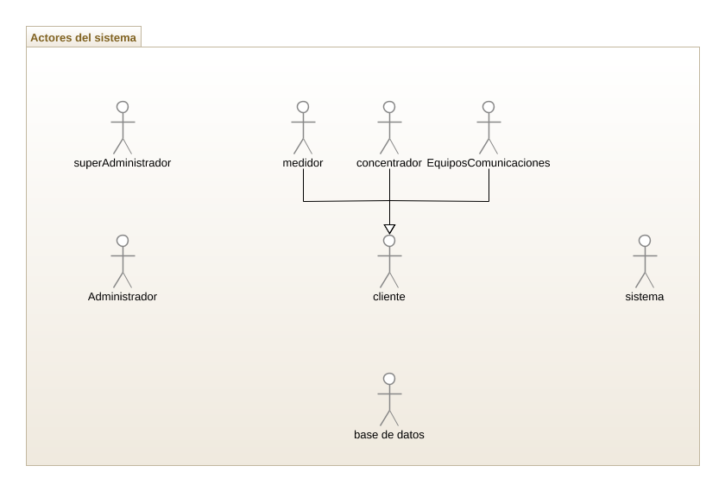

## DESCRIPCIÓN DE ACTORES DEL SISTEMA

### sistema

|  |  |
| --- | --- |
| sistema  ***da n que interactuar aspueden intervenir en el sistema as.*** | *NOMBRE DEL ACTOR:* sistema |
| *DESCRIPCIÓN:*  Será un actor que se encargará de monitorear todo lo ocurrido en Inpetel cloud |
| *CARACTERÍSTICAS:*   * monitorear los subsistemas (sistemas externos) incluidos * *monitorear seguridad del sistema* | |
| *RELACIONES:*   * *Se relaciona con todos los actores del sistema* | |

### SuperAdministrador

|  |  |
| --- | --- |
| SuperAdministrador  ***da n que interactuar aspueden intervenir en el sistema as.*** | *NOMBRE DEL ACTOR:* SuperAdministrador |
| *DESCRIPCIÓN:*  Será el administrador del sistema Inpetel Cloud, contRolado por INPEL.  *Tendrá dominio absoluto del sistema* |
| *CARACTERÍSTICAS:*   * Dominio absoluto | |
| *RELACIONES:*   * *Se relaciona con todos los actores del sistema* | |

### Administrador

|  |  |
| --- | --- |
| Administrador  ***da n que interactuar aspueden intervenir en el sistema as.*** | *NOMBRE DEL ACTOR:* Administrador |
| *DESCRIPCIÓN:*  *Será el administrador del sistema externo en inpetel cloud, tendrá todas las funciones propias de administrador, haciendo el sistema personalizable y ajustable a las necesidades requeridas* |
| *CARACTERÍSTICAS:*   * Tendrá dominio del subsistema creado específicamente para el sistema externo * *Podrá crear y personalizar parámetros del sistema como desee* * *podrá crear Roles quienes tendrán funciones específicas dentro de su sistema.* | |
| *RELACIONES:*   * *se relaciona con el cliente, configurándole medidores, concentradores y equipos de comunicaciones* * *se relaciona con el sistema, parametrizándolo y estandarizándolo a su medida* | |

### Bases de datos

|  |  |
| --- | --- |
| Bases de datos ***da n que interactuar aspueden intervenir en el sistema as.*** | *NOMBRE DEL ACTOR:* Bases de datos |
| *DESCRIPCIÓN:*   * *Se encarga de registrar todos los datos, información, alertas, logs y demás aspectos gestionados en el sistema Inpetel cloud* |
| *CARACTERÍSTICAS:*   * *Será capaz de almacenar la información que se gestiona en el sistema inpetel cloud* * *gestiona los datos de acceso de los rols* * *gestiona información que proviene del cliente* * *gestiona logs, alertas provenientes del cliente* | |
| *RELACIONES:*   * *se relaciona con el cliente* * *se relaciona con el sistema* | |

### Cliente

|  |  |
| --- | --- |
| Cliente  ***da n que interactuar aspueden intervenir en el sistema as.*** | *NOMBRE DEL ACTOR:* Cliente |
| *DESCRIPCIÓN:*  *El cliente es aquel actor que involucra los equipos externos que envían y reciben información.*  *Dentro del cliente los equipos que interactúan son:*   * *Medidor* * *Concentrador* * *Equipos de comunicaciones* |
| *CARACTERÍSTICAS:*   * Medidor:   + envía y recibe información y eventos   + es configurable   + *es parametrizable* * Concentrador:   + envía y recibe información   + *centraliza información de unidades de medida*   + *es configurable*   + *es parametrizable* * *Equipos de comunicaciones*   + *Envía y recibe información*   + *Tipo de comunicación*     - *vpn*   + *Es configurable*   + *es parametrizable* | |
| *RELACIONES:*   * *se relaciona con el administrador del sistema* * *se relaciona con las bases de datos* * *se relaciona con el sistema* | |

# DIAGRAMA DE CASOS DE USO

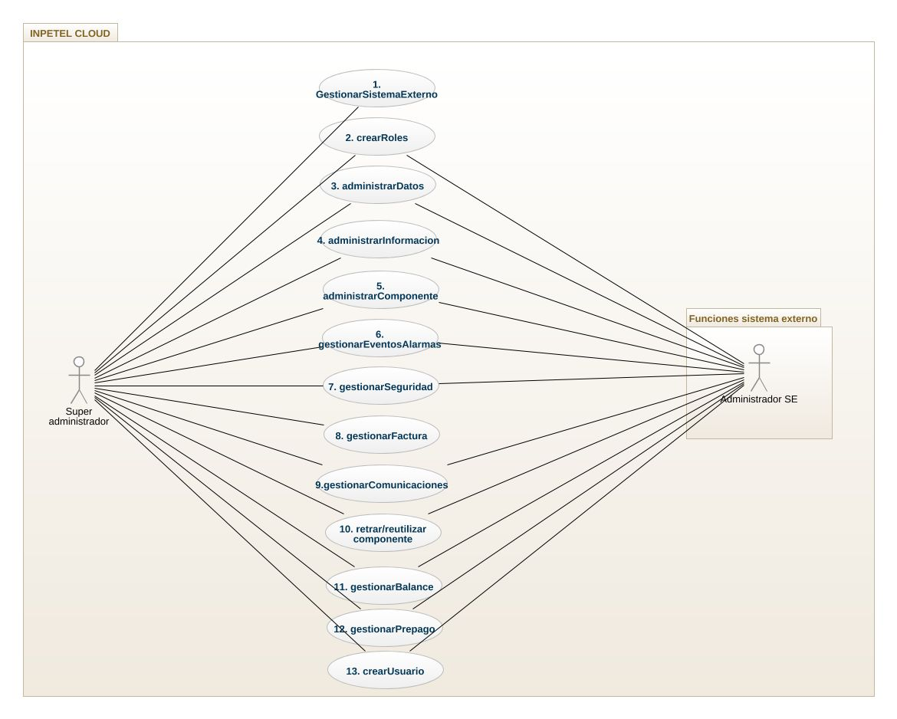

# ESPECIFICACIÓN DE CASO DE USO

**CASO DE USO 1**

**Gestionar_sistema_externo**

CASO DE USO 1

GESTIONAR SISTEMA EXTERNO

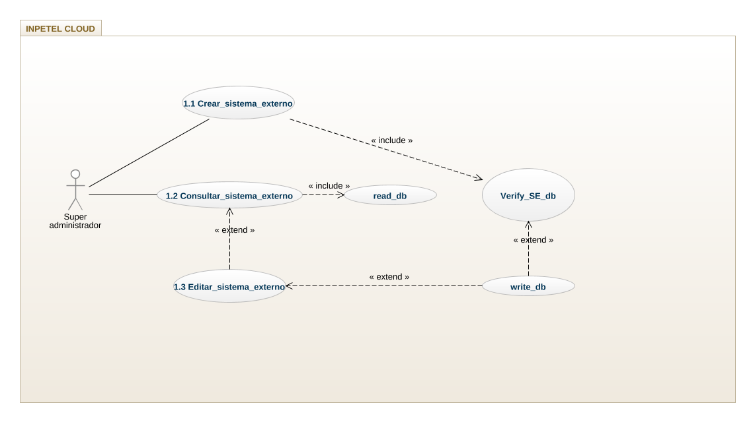

| **IDENTIFICADOR CASO DE USO:**  CU-1 | | | | | | **NOMBRE:**  Gestionar_sistema_externo | |
| --- | --- | --- | --- | --- | --- | --- | --- |
| **COMPLEJIDAD:**  Media | | | | | | | **PRIORIDAD:**  Alta |
| **REQUERIMIENTO FUNCIONAL ASOCIADO:**  Requerimiento # | | | | | | | |
| **ACTORES:**   * superadministrador * bases de datos | | | | | | | |
| **CASOS DE USO ASOCIADOS:**   * No Aplica | | | | | | | |
| **PROPÓSITO:**  El superadministrador podrá crear el tipo de ambiente para un sistema externo, teniendo la posibilidad de consultarlo y/o editarlo según sea el caso.  Tipo de ambientes:   * Electrificadora   + AMI   + GID * Recarga vehicular | | | | | | | |
| **DATOS DE ENTRADA:** | | | | | | | |
| **Id.** | **Nombre** | | | | | **Validaciones Particulares** | |
| 1 | id | | | | | String, unique | |
| 2 | nit | | | | | int | |
| 3 | name | | | | | String[*] | |
| 4 | phone | | | | | int[*] | |
| 5 | address | | | | | String[*] | |
| 6 | email | | | | | String [1.*] | |
| 7 | state | | | | | Enumeration State | |
| 8 | type | | | | | Enumeration ExternSystemtype  1. Electrificadora  2. Recarga vehicular  3. otro | |
| **DATOS DE SALIDA:** | | | | | | | |
| **Id.** | **Nombre** | | | | | **Validaciones** | |
| 1 | ExternSystem | | | | | SistemaExterno | |
| **PRECONDICIÓN:**  El usuario debe estar validado en el sistema como superadministrador  El sistema externo a crear no debe estar previamente creado.  El sistema externo a editar debe estar previamente creado. | | | | | | | |
| **FLUJO NORMAL DE TRABAJO:**  Nombre Flujo Normal de Trabajo  El superadministrador se encuentra en el ambiente de administrador **Gestionar sistema externo**, donde le mostrará las siguientes alternativas disponibles: | | | | | | | |
| **Paso** | | **Actor** | | | **Sistema** | | |
| 1 | | superAdministrador | | | * Crear_sistema_externo   El superadministrador se encuentra en el ambiente de administrador **Gestionar sistema externo,** allí se le mostrará un botón denominado **CREAR SISTEMA EXTERNO**  Al ejecutar el botón se le mostrará una interfaz donde se le mostrarán los datos requeridos para crear dicho sistema externo**.**  Datos a cargar:  ID_sistema_externo (único)  Nit_sistema_externo  Nombre_sistema_externo  Teléfono_sistema_externo  Dirección_sistema_externo  Tipo_sistema_externo  Si los datos son incompletos se debe mostrar el siguiente mensaje:  “datos incompletos, por favor ingrese los datos faltantes”  El sistema deberá mostrarle que campos son faltantes  botón  **aceptar:** al aceptar se valida que los campos estén debidamente diligenciados y se procede a crear el sistema externo en INPETEL CLOUD  mensaje:  “sistema externo creado exitosamente”  **Cancelar**: al cancelar la acción el sistema validará con el siguiente mensaje:  “desea cancelar la acción?”  SI: sale del ambiente de creación del sistema externo  NO: continua creando el sistema externo | | |
| 2 | | superAdministrador | | | * Consultar_sistema_externo   El super administrador tendrá la opción de buscar por ID_sistema_externo, Nit_sistema_externo, nombre_sistema_externo, haciendo una consulta a la base de datos y mostrando los resultados existentes. | | |
| 3 | | superAdministrador | | | * Editar_sistema_externo   Si se encuentran resultados en la consulta anterior el superadministrador podrá seleccionar el resultado que desee y ejecutar el botón de editar.  El sistema le llevará a una pantalla donde se podrán modificar los atributos del sistema externo en mención.  El super administrador podrá guardar cambios o cancelar la edición según desee.  Al guardar cambios se mostrará un mensaje informando que “*los cambios han sido guardados exitosamente*”.  Al cancelar la edición se mostrará un mensaje preguntando si está seguro de cancelar, al confirmar saldrá de la pantalla a la vista anterior, de lo contrario seguirá en la edición.  El super administrador tendrá la opción de **activar o desactivar el sistema externo**, el sistema procederá a mostrar una advertencia informando de las posibles consecuencias, esto solo se realizará con una **validación previa**, **avalada de manera escrita al superadministrador.**  Si el super administrador cuenta con dicha autorización procederá a subirla y confirmar la activación / desactivación del sistema externo. | | |
| **POSCONDICION:**  [Corresponde a la condición que debe cumplirse para dar por satisfactoria la ejecución del flujo]  El superadministrador debe estar previamente logeado en el sistema inpetel cloud  El sistema externo no debe estar previamente creado al intentar crearlo | | | | | | | |
| **FLUJO ALTERNATIVO:**  FA01 Nombre Flujo Alternativo  [ Tener en cuenta las mismas directrices del flujo normal de trabajo]  N P | | | | | | | |
| **Paso** | | **Actor** | | | **Sistema** | | |
|  | |  | | |  | | |
|  | |  | | |  | | |
| **POSCONDICION:**  [Corresponde a la condición que debe cumplirse para dar por satisfactoria la ejecución del flujo] | | | | | | | |
| **EXCEPCIONES**  FN (Para el Flujo Normal de Trabajo)  FANN (Para Flujo Alternativo, NN= Flujo al que se aplica la excepción)   * Paso: Crear_sistema_externo * . algunos campos son obligatorios * Excepción: “Campo Obligatorio sin diligenciar”, * Paso: consultar_sistema_externo   **Se debe indicar la forma de consulta**   * Excepción: “Debe ingresar ID del sistema externo” * Excepción: “Debe ingresar NIT del sistema externo” * Excepción: “Debe ingresar Nombre del sistema externo” * Paso: editar_sistema_externo   **Se debe contar con autorización para activar/desactivar un sistema externo**   * Excepción: “cuenta con autorización para activar/desactivar el sistema externo?” * Si: subir imagen (soporte) de autorización -> confirmar -> permitir activación / desactivación del sistema externo * No: cancelar acción | | | | | | | |
| **Paso** | | | **Excepción** | **Sistema** | | | |
|  | | |  | Mostrar mensaje: [*Id del mensaje]*  Aplica para los datos de entrada: Id1, Id2, Idn. | | | |
|  | | |  |  | | | |
| **REQUERIMIENTOS ESPECIALES - REGLAS DEL NEGOCIO Y DEL SISTEMA:** | | | | | | | |
| **RIESGOS:**  Incluir los riesgos que puedan causar que la funcionalidad del caso de uso no se ejecute correctamente.   * *El superadministrador genere una orden errónea* | | | | | | | |
| **CRITERIOS DE ACEPTACIÓN:**  Los criterios que debe ser cumplidos  *El superadministrador debe tener autonomía de crear, consultar, editar, activar / desactivar el sistema externo*  *El superadministrador debe poder crear cualquier cantidad de sistemas externos*  *El superadministrador al crear el sistema externo debe poder asignarle el tipo de sistema externo que desea*  *El superadministrador debe poder habilitar/ inhabilitar el sistema externo únicamente bajo autorización*  *El superadministrador debe poder visualizar y gestionar los sistemas externos existentes activos e inactivos*  *.* | | | | | | | |
| **PROTOTIPO EXPLORATORIO** | | | | | | | |

**CASO DE USO 2**

**Gestionar_rol**

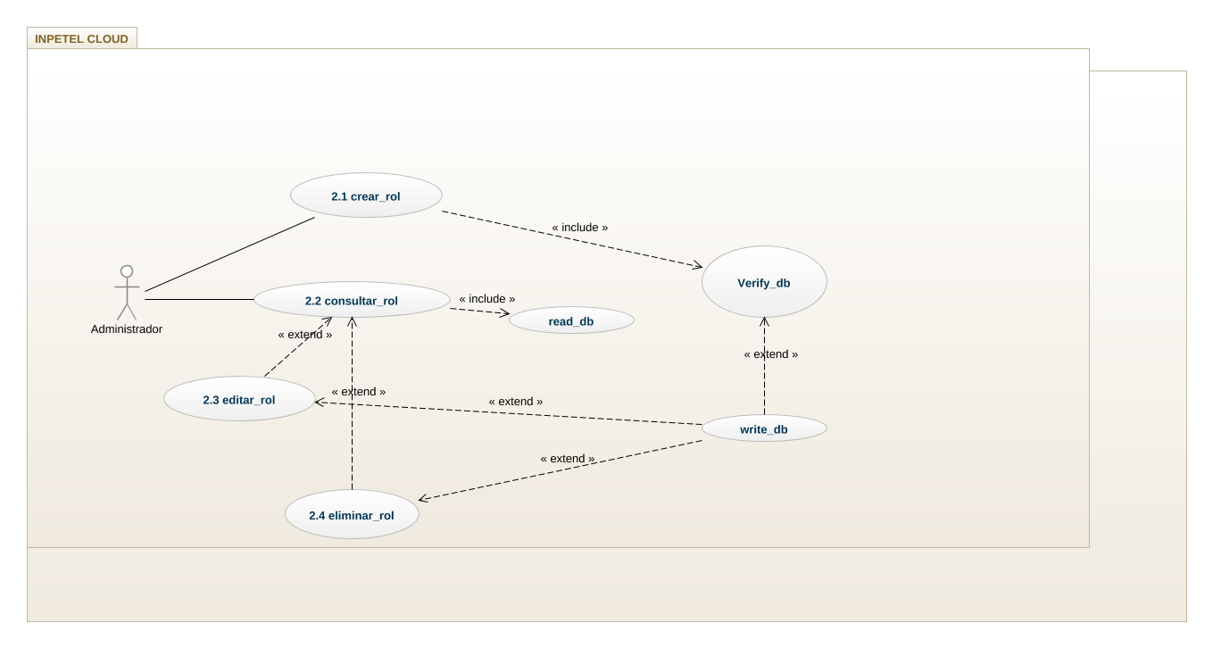

| **IDENTIFICADOR CASO DE USO:**  CU-2 | | | | | **NOMBRE:**  Gestionar_Rol | | | |
| --- | --- | --- | --- | --- | --- | --- | --- | --- |
| **COMPLEJIDAD:**  Media | | | | | | | | **PRIORIDAD:**  Alta |
| **REQUERIMIENTO FUNCIONAL ASOCIADO:**  Requerimiento # | | | | | | | | |
| **ACTORES:**   * Administrador * bases de datos | | | | | | | | |
| **CASOS DE USO ASOCIADOS:**  [Indicar la asociación de este caso de uso con otros, teniendo en cuenta sus relaciones:   * No Aplica   ] | | | | | | | | |
| **PROPÓSITO:**  El Administrador podrá crear los Roles que desee dentro del sistema externo asignado. | | | | | | | | |
| **DATOS DE ENTRADA:**  [Listar los datos que sirven de entrada para el caso de uso] | | | | | | | | |
| **Id.** | **Nombre** | | | | | **Validaciones Particulares** | | |
|  | * Crear_Rol  |  |  | | --- | --- | | Id_Rol | INT UNICO. | | Nombre_Rol | STRING | | Descripción_Rol | STRING | | Estado_Rol | STRING LISTA SELECCIÓN:  1 activo  2 inactivo | | | | | |  | | |
| **DATOS DE SALIDA:** | | | | | | | | |
| **Id.** | **Nombre** | | | | | **Validaciones** | | |
|  | |  |  | | --- | --- | | Id_Rol | obligatorio | | Nombre_Rol | obligatorio | | Descripción_Rol | opcional | | Estado_Rol | obligatorio  1 activo  2 inactivo | | | | | |  | | |
| **PRECONDICIÓN:**  El administrador es libre de crear los Rol que crea necesarios heredando atributos que le permitan hacer determinadas tareas dentro del sistema externo  Se deben tener los usuarios asociados a los roles que ingresan al sistema externo, estos creados por el administrador del sistema externo.  Selección de roles:  Administrador  Analista  superadministrador | | | | | | | | |
| **FLUJO NORMAL DE TRABAJO:**  Nombre Flujo Normal de Trabajo  El Administrador se encuentra en el ambiente de administrador **Gestionar_Rol**, donde le mostrará las siguientes alternativas disponibles: | | | | | | | | |
| **Paso** | | **Actor** | | | | | **Sistema** | |
| 1 | | usuario | | | | | * Crear_Rol   El superadministrador se encuentra en el ambiente de administrador **Gestionar ROL,** allí se le mostrará un botón denominado **CREAR ROL**  Al escoger esta opción, el Administrador tendrá la posibilidad de hacer la creación de un nuevo Rol dentro del sistema, concediéndole los atributos necesarios para el desarrollo de sus actividades.  Datos a cargar:  :  ID_Rol (único)  Nombre_Rol  Descripción_Rol  Estado_Rol  Si los datos son incompletos se debe mostrar el siguiente mensaje:  “datos incompletos, por favor ingrese los datos faltantes”  El sistema deberá mostrarle que campos son faltantes  botón  **aceptar:** al aceptar se valida que los campos estén debidamente diligenciados y se procede a crear el sistema externo en INPETEL CLOUD  mensaje:  “Rol creado exitosamente”  **Cancelar**: al cancelar la acción el sistema validará con el siguiente mensaje:  “desea cancelar la acción?”  SI: sale del ambiente de creación del sistema externo  NO: continúa creando el sistema externo | |
| 2 | | usuario | | | | | * Consultar_Rol   El Administrador/usuario tendrá la opción de buscar por ID_Rol, haciendo una consulta a la base de datos y mostrando los resultados existentes. | |
| 3 | | usuario | | | | | * Editar_Rol   Si se encuentran resultados en la consulta anterior el Administrador/usuario podrá seleccionar el resultado que desee y ejecutar el botón de editar.  El sistema le llevará a una pantalla donde se podrán modificar y otorgar los atributos del Rol en mención.  El administrador podrá guardar cambios o cancelar la edición según desee.  Al guardar cambios se mostrará un mensaje informando que “*los cambios han sido guardados exitosamente*”.  Al cancelar la edición se mostrará un mensaje preguntando si está seguro de cancelar, al confirmar saldrá de la pantalla a la vista anterior, de lo contrario seguirá en la edición.  El Administrador/usuario tendrá la opción de **ver_Rol** el cual le permitirá en este estado de edición ver las características del Rol en mención.  El Administrador/usuario tendrá la opción de activar, desactivar, eliminar el Rol, el sistema procederá a mostrar una advertencia antes de ejecutar la acción. | |
| **POSCONDICION:**  [Corresponde a la condición que debe cumplirse para dar por satisfactoria la ejecución del flujo]  El Administrador/usuario debe estar previamente logeado en el sistema para gestionarlo  El Administrador/usuario debe tener los permisos necesarios para realizar estas acciones | | | | | | | | |
| **FLUJO ALTERNATIVO:**  FA01 Nombre Flujo Alternativo  [ Tener en cuenta las mismas directrices del flujo normal de trabajo]  N P | | | | | | | | |
| **Paso** | | **Actor** | | | | | **Sistema** | |
|  | |  | | | | |  | |
|  | |  | | | | |  | |
| **POSCONDICION:**  [Corresponde a la condición que debe cumplirse para dar por satisfactoria la ejecución del flujo] | | | | | | | | |
| **EXCEPCIONES**  FN (Para el Flujo Normal de Trabajo)  FANN (Para Flujo Alternativo, NN= Flujo al que se aplica la excepción)   * Paso: Crear_rol * . algunos campos son obligatorios * Excepción: “Campo Obligatorio sin diligenciar”, * Paso: consultar_rol   **Se debe indicar la forma de consulta**   * Excepción: “Debe ingresar ID del rol” * Paso: editar_rol   **El** Administrador/usuario **tendrá la facultad de editar la información y rol del rol**   * Excepción: “está seguro de modificar la información?” * Si: modificar la información * No: cancelar acción * Paso: eliminar_rol   **El** Administrador/usuario **tendrá la facultad de eliminar rol**   * Excepción: “está a punto de eliminar el rol, desea eliminarlo definitivamente?” * Si: eliminar rol * No: cancelar acción   Nota: se elimina el rol pero su registro de actividad permanecerá en la base de datos | | | | | | | | |
| **Paso** | | | **Excepción** | **Sistema** | | | | |
|  | | |  | Mostrar mensaje: [*Id del mensaje]*  Aplica para los datos de entrada: Id1, Id2, Idn. | | | | |
|  | | |  |  | | | | |
| **REQUERIMIENTOS ESPECIALES - REGLAS DEL NEGOCIO Y DEL SISTEMA:** | | | | | | | | |
| **RIESGOS:**  Incluir los riesgos que puedan causar que la funcionalidad del caso de uso no se ejecute correctamente.   * *El administrador puede eliminar objetos o rols por error* | | | | | | | | |
| **CRITERIOS DE ACEPTACIÓN:**  Los criterios que debe ser cumplidos  *El Usuario debe poder crear cualquier cantidad de rols*  *El Usuario debe poder consultar los rols existentes activos/inactivos/eliminados*  *El Usuario debe poder editar los rols*  *El Usuario debe poder eliminar los rols*  *El Usuario debe poder otorgarles o restarles atributos a los rols* | | | | | | | | |
| **PROTOTIPO EXPLORATORIO** | | | | | | | | |

**CASO DE USO 3**

# Administrar datos

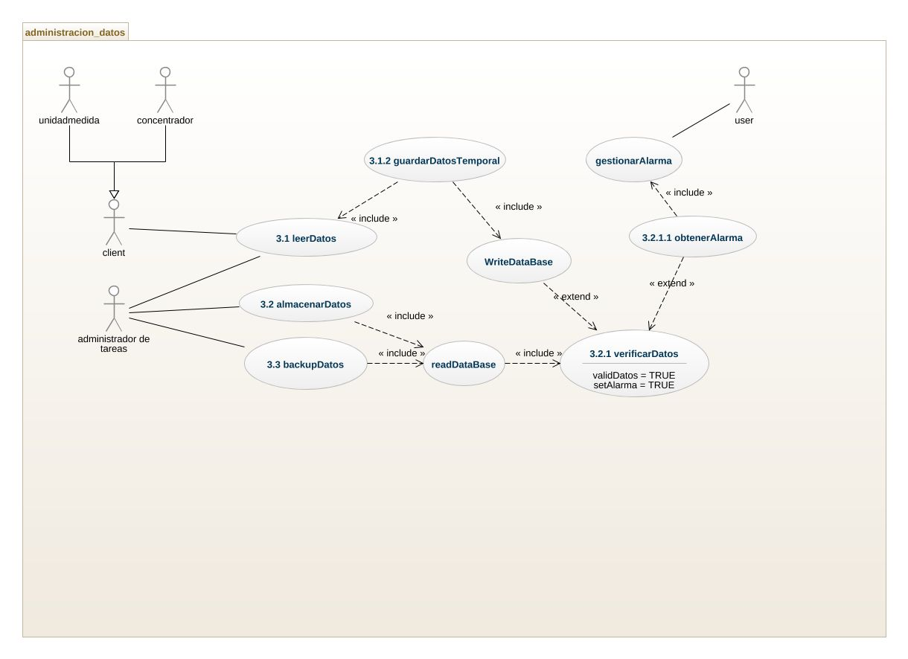

| **IDENTIFICADOR CASO DE USO:**  CU-3 | | | | | **NOMBRE:**  Administrar_datos | | | |
| --- | --- | --- | --- | --- | --- | --- | --- | --- |
| **COMPLEJIDAD:**  Alta | | | | | | | | **PRIORIDAD:**  Alta |
| **REQUERIMIENTO FUNCIONAL ASOCIADO:**  Requerimiento # | | | | | | | | |
| **ACTORES:**   * Administrador/usuario * bases de datos | | | | | | | | |
| **CASOS DE USO ASOCIADOS:**  [Indicar la asociación de este caso de uso con otros, teniendo en cuenta sus relaciones:   * **gestionar componentes** * **gestionar eventos/alarmas** | | | | | | | | |
| **PROPÓSITO:**  El Administrador/usuario podrá gestionar los datos que se generen por parte del cliente/componentes | | | | | | | | |
| **DATOS DE ENTRADA:**  [Listar los datos que sirven de entrada para el caso de uso] | | | | | | | | |
| **Id.** | **Nombre** | | | | | **Validaciones Particulares** | | |
| 1 | * administrarDatos  |  |  | | --- | --- | | Id_dato | INT UNICO. | | Header_dato | STRING | | crc_dato | STRING | | Tipo_dato | STRING | | timeStamp_Dato | STRING | | Id_componente | INT | | Lectura_componente | STRING | | | | | |  | | |
| **DATOS DE SALIDA:** | | | | | | | | |
| **Id.** | **Nombre** | | | | | **Validaciones** | | |
| 2 | |  |  | | --- | --- | | Id_dato | obligatorio | | Header_dato | obligatorio | | crc_dato | obligatorio | | Tipo_dato | obligatorio | | timeStamp_Dato | obligatorio | | Id_componente | Obligatorio | | Lectura_componente | obligatorio | | | | | |  | | |
| **PRECONDICIÓN:**  Los datos deberán ser suministrador por los clientes ya definidos por el Administrador/usuario del sistema externo  Para guardar los datos debe existir la base de datos debidamente relacionada con el sistema externo | | | | | | | | |
| **FLUJO NORMAL DE TRABAJO:**  Nombre Flujo Normal de Trabajo  Los clientes generarán los datos que periódicamente se establecerán en la base de datos del sistema externo | | | | | | | | |
| **Paso** | | **Actor** | | | | | **Sistema** | |
| 1 | | Cliente/componente | | | | | * LeerDatos   El cliente leerá los datos generados, enviándolos al sistema inpetel cloud.  Datos a cargar:   |  | | --- | | Id_dato | | Header_dato | | crc_dato | | Tipo_dato | | timeStamp_Dato | | Id_componente | | Lectura_componente | | |
| 2 | | cliente/componente | | | | | * backupDatos   se generará un backup de los datos generados por el cliente, en la base de datos del sistema externo. | |
| 3 | | cliente/componente | | | | | * almacenarDatos   los datos generados por el cliente se verifican y se guardan en la base de datos del sistema externo, si en la validación se encuentra una inconsistencia previamente definida, se mostrará una alarma generándole al administrador/usuario la opción de gestionarla | |
| **POSCONDICION:**  [Corresponde a la condición que debe cumplirse para dar por satisfactoria la ejecución del flujo]  El administrador/Usuario debe estar previamente logeado en el sistema para gestionar las alarmas  El cliente/componente debe estar previamente creado y debidamente configurado. | | | | | | | | |
| **FLUJO ALTERNATIVO:**  FA01 Nombre Flujo Alternativo  [ Tener en cuenta las mismas directrices del flujo normal de trabajo]  N P | | | | | | | | |
| **Paso** | | **Actor** | | | | | **Sistema** | |
|  | |  | | | | |  | |
|  | |  | | | | |  | |
| **POSCONDICION:**  [Corresponde a la condición que debe cumplirse para dar por satisfactoria la ejecución del flujo] | | | | | | | | |
| **EXCEPCIONES**   * Paso: LeerDatos FN * Cliente no posee datos para reportar * Excepción: “Este cliente no posee datos a reportar” * Paso: almacenarDatos   **evidenciar una alarma al almacenar los datos en el sistema**   * Excepción: “existen NNNN alarmas” * Gestionar_alarmas * **Si:** mostrara la interfaz donde se muestran las alarmas generadas en el almacenamiento de los datos, * Estas alarmas se clasificarán según su tipo para una mejor comprensión del administrador/usuario * **No**: cancelar acción | | | | | | | | |
| **Paso** | | | **Excepción** | **Sistema** | | | | |
| **1** | | | * Excepción: “Este cliente no posee datos a reportar” | Id1 si el cliente no posee datos para reportar el sistema externo procederá a informarle al administrador/usuario que dicho cliente no posee datos disponibles | | | | |
| **2** | | | * Excepción: “existen NNNN alarmas” | Id2 al almacenar los datos de los clientes se mostrarán las alarmas generadas identificando de donde provienen | | | | |
| **REQUERIMIENTOS ESPECIALES - REGLAS DEL NEGOCIO Y DEL SISTEMA:** | | | | | | | | |
| **RIESGOS:**   * *Los datos no se generen en el sistema* * *Las alarmas no sean mostradas* | | | | | | | | |
| **CRITERIOS DE ACEPTACIÓN:**  Los criterios que debe ser cumplidos   * *Los clientes deberán estar debidamente agregados al sistema con un correcto funcionamiento* * *El sistema deberá ser capaz de identificar las alertas generadas y clasificarlas, permitiéndole al usuario/administrador una mejor comprensión de la alerta, facilitándole su gestión.* | | | | | | | | |
| **PROTOTIPO EXPLORATORIO** | | | | | | | | |

**CASO DE USO 4**

**ADMINISTRAR INFORMACIÓN**

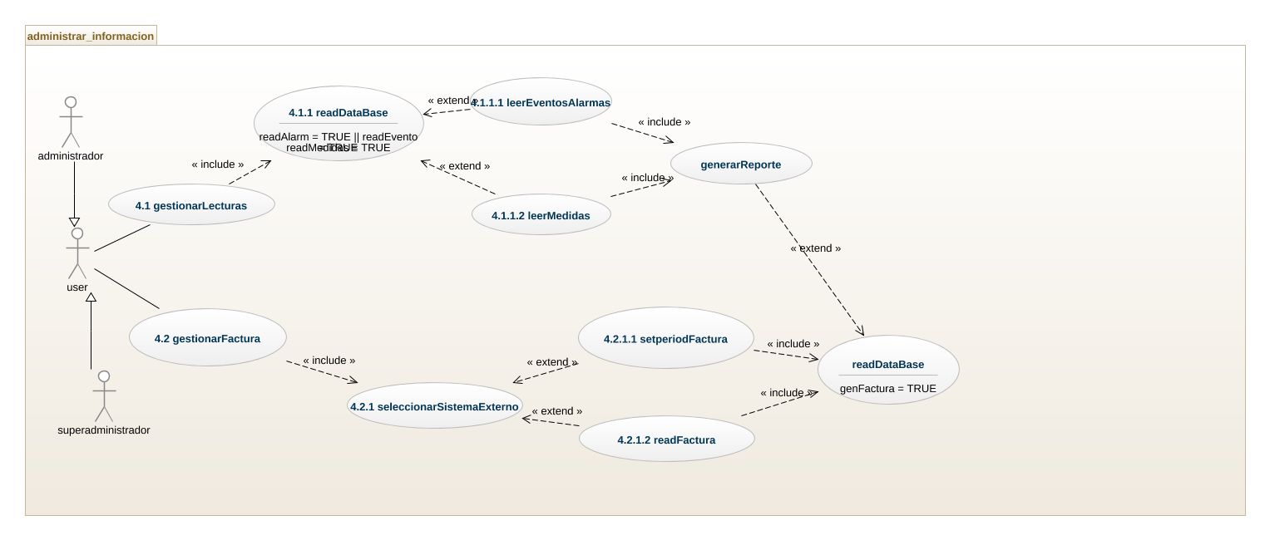

| **IDENTIFICADOR CASO DE USO:**  CU-4 | | | | | **NOMBRE:**  Administrar_información | | | |
| --- | --- | --- | --- | --- | --- | --- | --- | --- |
| **COMPLEJIDAD:**  Alta | | | | | | | | **PRIORIDAD:**  Alta |
| **REQUERIMIENTO FUNCIONAL ASOCIADO:**  Requerimiento # | | | | | | | | |
| **ACTORES:**   * Administrador/usuario * bases de datos | | | | | | | | |
| **CASOS DE USO ASOCIADOS:**   * gestionar eventos/alarmas * gestionar_componentes | | | | | | | | |
| **PROPÓSITO:**  El Administrador/usuario podrá gestionar la información que se genere por parte del cliente/componentes   * gestionarLecturas * gestionarFactura | | | | | | | | |
| **DATOS DE ENTRADA:**  [Listar los datos que sirven de entrada para el caso de uso] | | | | | | | | |
| **Id.** | **Nombre** | | | | | **Validaciones Particulares** | | |
| 1 | * gestionarLecturas  |  |  | | --- | --- | | Id_reporte | INT UNICO. | | Tipo_reporte | STRING | | Fecha_reporte | STRING | | Hora_reporte | STRING | | Usuario_genera_reporte | STRING | | Id_componente | INT | | Lectura_componente | STRING | | Id_evento | INT | | Tipo_evento | STRING | | Id_alarma | INT | | Tipo_alarma | STRING | | | | | | * gestionarFactura  |  |  | | --- | --- | | Id_factura | INT UNICO. | | Periodo_factura | STRING | | Fecha_emision_factura | STRING | | Fecha_vencimiento_factura | STRING | | Fecha_expedicion_factura | STRING | | Id_sistema_externo | INT | | Nit_sistema_externo | STRING | | Tipo_sistema_externo | INT | | Nombre_sistema_externo | STRING | |  |  | |  |  | | | |
| **DATOS DE SALIDA:** | | | | | | | | |
| **Id.** | **Nombre** | | | | | **Validaciones** | | |
| 2 | |  |  | | --- | --- | | Id_reporte | obligatorio | | Tipo_reporte | obligatorio | | Fecha_reporte | obligatorio | | Hora_reporte | obligatorio | | Usuario_genera_reporte | obligatorio | | Id_componente | obligatorio | | Lectura_componente | obligatorio | | Id_evento | opcional | | Tipo_evento | opcional | | Id_alarma | opcional | | Tipo_alarma | opcional | | | | | | |  |  | | --- | --- | | Id_factura | obligatorio | | Periodo_factura | obligatorio | | Fecha_emision_factura | obligatorio | | Fecha_vencimiento_factura | obligatorio | | Fecha_expedicion_factura | obligatorio | | Id_sistema_externo | obligatorio | | Nit_sistema_externo | obligatorio | | Tipo_sistema_externo | obligatorio | | Nombre_sistema_externo | obligatorio | | | |
| **PRECONDICIÓN:**   * gestionarLecturas   + el sistema externo debe poseer información generada por los clientes/componentes * gestionarFactura   + para gestionar la factura debe de haber pasado por lo menos un periodo de facturación.   + Los rangos de fechas deben ser validos   + el sistema externo debe poseer información generada por los clientes/componentes | | | | | | | | |
| **FLUJO NORMAL DE TRABAJO:**  Nombre Flujo Normal de Trabajo   * gestionarLecturas   el administrador/cliente podrá gestionar lecturas de la información generada por los clientes/componentes en el sistema externo, permitiéndole generar reportes de dichas lecturas.  **leerEventosAlarmas**  el administrador/usuario podrá visualizar los eventos y/o alarmas generadas por los clientes/componentes del sistema externo.  **leerMedidas**  el administrador/usuario podrá visualizar las medidas generadas por los clientes/componentes del sistema externo.  **generarReportes**  el administrador/usuario podrá generar cualquier tipo de reporte que requiera, permitiéndole guardarlo en formato pdf o enviar por correo   * gestionarFactura     GenerarReporte  El administrador/cliente podrá generar un reporte de esa facturación permitiéndole exportarla en formato pdf y/o enviarla por correo  Consultar factura periodo actual  El administrador/usuario consultará la facturación generada en el presente periodo  Facturación por periodo  El administrador/usuario podrá escoger el periodo de la facturación | | | | | | | | |
| **Paso** | | **Actor** | | | | | **Sistema** | |
| 1 | | * **gestionarLecturas**   administrador/usuario   * gestionarFactura   administrador/usuario | | | | | Ambiente:  Administrar Información.  el administrador/usuario se encuentra en la interfaz de **administrar la información, donde podrá**   * gestionarLecturas * gestionarFactura * **gestionarLecturas**   el administrador/usuario se ubica en el ambiente Administrar información e ingresa al botón **Gestionar Lecturas**, al ingresar visualizará dos opciones  **leer información de las medidas**  al ingresar a esta opción, se le proporcionará una interfaz que le muestra de que cliente/componente desea leer las medidas, facilitándole la percepción de su sistema  **leer eventos y alarmas**  al ingresar a esta opción se le proporcionará una interfaz intuitiva que le mostrará las siguientes opciones para ver los eventos y alarmas creados en el sistema externo:  **1 eventos**   * **Hora:**   le permite seleccionar la hora en el cual el administrador /usuario desea ver los eventos   * **día:**   le permite seleccionar el día en el cual el administrador /usuario desea ver los eventos   * **mes**   le permite seleccionar el mes en el cual el administrador /usuario desea ver los eventos   * **rango**   le permite seleccionar el rango de fechas en el cual el administrador /usuario desea ver los eventos  los datos mostrados serán organizados de manera lógica e intuitiva.  **1 alarmas**   * **Hora:**   le permite seleccionar la hora en el cual el administrador /usuario desea ver las alarmas   * **día:**   le permite seleccionar el día en el cual el administrador /usuario desea ver las alarmas   * **mes**   le permite seleccionar el mes en el cual el administrador /usuario desea ver las alarmas   * **rango**   le permite seleccionar el rango de fechas en el cual el administrador /usuario desea ver las alarmas  los datos mostrados serán organizados de manera lógica e intuitiva.  **Generar reporte**  al seleccionar la información requerida le mostrará un informe permitiéndole exportar a pdf y/o enviar por correo.  Datos a cargar:   |  | | --- | | Id_reporte | | Tipo_reporte | | Fecha_reporte | | Hora_reporte | | Usuario_genera_reporte | | Id_componente | | Lectura_componente | | Id_evento | | Tipo_evento | | Id_alarma | | Tipo_alarma |  * gestionarFactura   el administrador/usuario se ubica en el ambiente Administrar información e ingresa al botón **Gestionar Facturas**, al ingresar podrá escoger como desea ver la facturación de su sistema externo:   * **seleccionar periodo de facturación:**   al ingresar a esta opción el administrador/usuario debe seleccionar el rango de fechas o periodo que desea para ver la facturación.  **Seleccionar rango de fechas:**  Se selecciona la fecha inicial y la fecha final.  Aceptar: se muestra la facturación para los rangos de fechas seleccionados.  La información se muestra en una interfaz del sistema externo y le permitirá guardar como PDF, y/o enviar por correo.  **Seleccionar periodo**  Al seleccionar el periodo se el mostrarán los meses para los cuales desea ver la información de facturación  Escoge mes:  Al escoger el mes y dar aceptar se mostrará la información de la facturación del periodo seleccionado.  La información se muestra en una interfaz del sistema externo y le permitirá guardar como PDF, y/o enviar por correo.   * **Ver facturación actual**   al ingresar a esta opción se creará la interfaz en el sistema externo que le muestra al administrador/usuario la facturación generada en el presente periodo y le permitirá guardar como PDF, y/o enviar por correo.   |  | | --- | | Id_factura | | Periodo_factura | | Fecha_emision_factura | | Fecha_vencimiento_factura | | Fecha_expedicion_factura | | Id_sistema_externo | | Nit_sistema_externo | | Tipo_sistema_externo | | Nombre_sistema_externo |   Datos a cargar: | |
|  | |  | | | | |  | |
|  | |  | | | | |  | |
| **POSCONDICION:**  [Corresponde a la condición que debe cumplirse para dar por satisfactoria la ejecución del flujo]  El administrador/Usuario debe estar previamente logeado en el sistema para administrar la información  El cliente/componente debe estar previamente creado y debidamente configurado.  Debe seleccionar fechas validas | | | | | | | | |
| **FLUJO ALTERNATIVO:**  FA01 Nombre Flujo Alternativo  [ Tener en cuenta las mismas directrices del flujo normal de trabajo]  N P | | | | | | | | |
| **Paso** | | **Actor** | | | | | **Sistema** | |
|  | |  | | | | |  | |
|  | |  | | | | |  | |
| **POSCONDICION:**  [Corresponde a la condición que debe cumplirse para dar por satisfactoria la ejecución del flujo] | | | | | | | | |
| **EXCEPCIONES**   * Paso: generarReporte * Para generar reportes se debe seleccionar la fecha * Excepción: “debe seleccionar fecha del reporte” * Paso: generarFactura * Para generar Factura se debe seleccionar la fecha * Excepción: “debe seleccionar el periodo de la facturación” * Paso: leer eventos/alarmas * Seleccionar la fecha para eventos y alarmas * Excepción: “debe seleccionar la fecha o rango para mostrar los eventos/alarmas” * Gestionar_alarmas * **Si:** mostrara la interfaz donde se muestran las alarmas generadas en el almacenamiento de los datos, * Estas alarmas se clasificarán según su tipo para una mejor comprensión del administrador/usuario * **No**: cancelar acción | | | | | | | | |
| **Paso** | | | **Excepción** | **Sistema** | | | | |
| **1** | | |  |  | | | | |
|  | | |  |  | | | | |
| **REQUERIMIENTOS ESPECIALES - REGLAS DEL NEGOCIO Y DEL SISTEMA:** | | | | | | | | |
| **RIESGOS:**   * *Los datos no se generen en el sistema* * *Las alarmas no sean mostradas* | | | | | | | | |
| **CRITERIOS DE ACEPTACIÓN:**  Los criterios que debe ser cumplidos   * *Se deben crear los reportes para los rangos de fechas establecidos* * *La facturación se debe generar para los rangos de fechas establecidos* * *Se debe poder generar el pdf y envío por correo de los reportes/facturas generados* * *Se debe mostrar la información de manera organizada y lógica* * *La interfaz debe mostrar los componentes dueños de la información.* * *El reporte debe ser organizado y claro* | | | | | | | | |
| **PROTOTIPO EXPLORATORIO** | | | | | | | | |

**Caso de uso 5**

# Administrar componentes

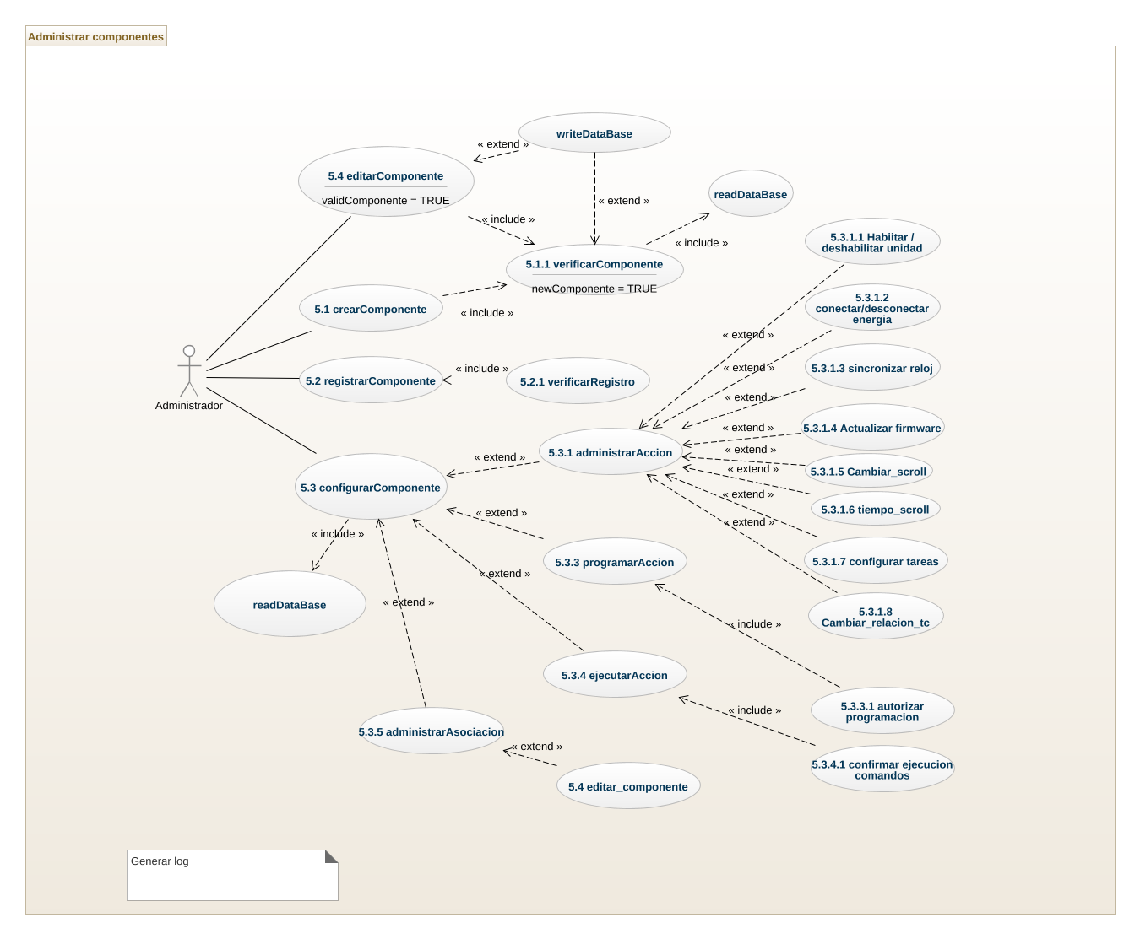

| **IDENTIFICADOR CASO DE USO:**  CU-5 | | | | | | **NOMBRE:**  Administrar_Componentes | | |
| --- | --- | --- | --- | --- | --- | --- | --- | --- |
| **COMPLEJIDAD:**  Alta | | | | | | | | **PRIORIDAD:**  Alta |
| **REQUERIMIENTO FUNCIONAL ASOCIADO:**  Requerimiento # | | | | | | | | |
| **ACTORES:**   * Usuario * clientes * bases de datos | | | | | | | | |
| **CASOS DE USO ASOCIADOS:**   * gestionar información * gestionar datos | | | | | | | | |
| **PROPÓSITO:**  El administrador/usuario del sistema externo podrá gestionar los componentes de su sistema, mediante una interfaz dedicada para tal fin | | | | | | | | |
| **DATOS DE ENTRADA:**  [Listar los datos que sirven de entrada para el caso de uso] | | | | | | | | |
| **Id.** | **Nombre** | | | | | | **Validaciones Particulares** | |
|  | * Crear_componente * Editar_componente * Registrar_componente * Configurar_componente  |  |  | | --- | --- | | Id_componente (único) | INT UNICO. | | Ip_componente |  | | Nombre_cliente | STRING | | Marca_componente | STRING | | Tipo_componente  Modem  Unidad de medida  Handheld  Concentrador  Transformador | STRING | | Tecnología_componente | STRING | | Serie_componente | STRING | | Modelo_componente | STRING | | Estado_componente | STRING |   Concentrador   |  |  | | --- | --- | | Id_ concentrador (único) | Único privado | | Ip_concentrador  Ip fija | string | | Nombre_ concentrador | 29380 | | Tipo_comunicacion | Power line comunication  RF  RS232  RS485 | | Estado_tiemporeal_concentrador |  | | Referencia_ concentrador |  | | IMEI_concentrador |  | | Sn_modem | *Interno*  *embebido* | | Entradas_salidas_concentrador |  | | timestamp | timestamp | | Tiempo_conectado  a  Tf  pf | string | | Tareas programadas   * Informes medidas * Informes parametros * Estadísticas de conmunicacion plc | Una muchas o ninguna | | Bandas_abiertas  Claro  Tigo  movistar | string |   **MEDIDOR**   |  |  | | --- | --- | | **Id_ medidor** | Único privado | | **Tipo_medidor**  Monofásico  Trifasico : DIRECTA Y SEMIDIRECTA | *string* | | **Magnitud_medidor**  1-1000 | *int* | | **numero_cuadrantes**  2  4 | *int* | | **Tipo_puerto**  Físico  Óptico  ambos | *string* | | **Cuenta_prepago**  Si/no | *boolean* | | Saldo_prepago | *int* | | Recarga_prepago | *int* | | Sincronización_reloj  Si/no | *boolean* | | Dispositivo_corte  Si/no | *boolean* | | Modelo_fabricante | *string* | | Serial_fabricante | *int* | | Tipo_comunicacion  Plc  celular  Rf  rs485  Rs232 | *string* | | Modbus | *string* | | Direcciones_registro | *String*  *restriccion* | | Técnica_medida  Directa  Indirecta  semidirecta | *string* | | Relación_tc | *string* | | Periodo curva_carga | *int* | | Limitador _potencia | *Porcentaje*  *valor* |   Modem   |  |  | | --- | --- | | Id_modem | unico | | Marca_modem | string | | Tipo_comunicacion  485  output | String | | Tecnología_modem  3g  4g  5g | string | | Bandas_abiertas  Claro  Tigo  movistar | string | | imei_modem | int | | Serial_modem | string |   Handheld   |  |  | | --- | --- | | Id_handheld | Int unico | | Tipo_puerto  Ethernet  Wifi  Usb  Rs232  Bluethooth  rs485  rf | string | |  |  | |  |  |   transformador   |  |  | | --- | --- | | Id_transformador | Int unico | | Nombre_transformador (código_tr) | string | | Dirección_transformador | string | | Capacidad_transformador | int | | Nodo_transformador | int | | Carga_aforada  Cargas que no están medidas en el transformador | int | | Tipo_transformador  Trifasico  Monofasico trifilar | lista | |  |  |   MacroMedidor   |  |  | | --- | --- | | Id_macro | Int unico | | Serie_medidor | string | |  |  | |  |  |   **Macro**  **Intermedia entre medidor y concentrador** | | | | | |  | |
| **DATOS DE SALIDA:** | | | | | | | | |
| **Id.** | **Nombre** | | | | | | **Validaciones** | |
|  |  | | | | | |  | |
| **PRECONDICIÓN:**  Si el usuario que pretende ver, crear, modificar, registrar o configurar los componentes no posee los atributos necesarios, no podrá generar ninguna acción  Los componentes deberán estar previamente registrados y asociados para su gestión. | | | | | | | | |
| **FLUJO NORMAL DE TRABAJO:**  Nombre Flujo Normal de Trabajo  Los clientes generarán los datos que periódicamente se establecerán en la base de datos del sistema externo | | | | | | | | |
| **Paso** | | **Actor** | | **Sistema** | | | | |
| 1 | | Administrador/usuario | | * crearComponente   el administrador/usuario del sistema externo estará en la interfaz de gestionar componentes, procederá a crear un componente presionando en el botón: Crear Componente  Datos a cargar:   * Id_componente (único) * Nombre_componente * Marca_componente * Tipo_componente * Tecnología_componente * Serie_componente * Modelo_componente * Estado_componente * Referencia_componente   Podrá crear los componentes que crea convenientes, permitiéndole seleccionar entre una lista de componentes previamente definida y que se muestra en la interfaz actual, a continuación, se le otorgan los atributos al componente, los cuales algunos deberán ser únicos, pulsa el botón **crear componente y**  se procede a verificar el componente que se desea crear, leyendo en la base de datos, si ya existe se informa la existencia del elemento de lo contrario se procede a crearlo  existe?  Si: muestra mensaje donde se informa que el componente con id_componente, marca_componente y tipo_componente ya existe  No: muestra mensaje: el componente ha sido creado exitosamente.  se guarda el componente en la base de datos con sus respectivos atributos | | | | |
| 2 | | Usuario | | * editarComponente   el Administrador/usuario del sistema externo estará en la interfaz de gestionar componentes, procederá a **editar** un componente presionando en el botón: Editar Componente  se muestran los componentes disponibles en el instante (para esto se realiza una verificación de los componentes activos en la base de datos)  , permitiéndole seleccionar el componente que desea editar,  Al seleccionar el componente a editar se le mostrarán los atributos del componente (que se pueden modificar), permitiéndole modificarlos según convenga.  MODIFICAR Perido de carga curva  Deacuerdo a la marca se define la configuración.  1 click en modificar periodo de carga curva  2 traer formulario donde se modificará  3 establecer el campo con el nuevo valor  4 verificar el nuevo valor  5 enviar información al concentrador  6 verificar si el concentrador pudo conectar con el medidor  7 grabar en base datos  8 informar al usuario si esta correcto o no  Configuración de limitador de potencia  1 click en modificar configuración de limitador  2 traer formulario donde se modificará  3 establecer el campo con el nuevo valor  4 verificar el nuevo valor  5 enviar información al concentrador  6 verificar si el concentrador pudo conectar con el medidor  7 grabar en base datos  8 informar al usuario si esta correcto o no  Configurar zona horaria  1 clic en modificar zona horaria  2 seleccionar zona horaria que desea  3 establecer zona horaria.  Configurar parámetros ftp (enviar parámetros ej: usuario, contraseña, ruta carpeta de archivos, ruta de actualizar archivos, entre otros)  Reiniciar componente  EDITAR  El administrador/usuario podrá guardar cambios o cancelar la edición según desee.  Al guardar cambios se mostrará un mensaje informando que “*los cambios han sido guardados exitosamente*”.  Al cancelar la edición se mostrará un mensaje preguntando si está seguro de cancelar, al confirmar saldrá de la pantalla a la vista anterior, de lo contrario seguirá en la edición. | | | | |
| 3 | | Usuario | | * registrarComponente   el administrador/usuario del sistema externo estará en la interfaz de gestionar componentes, procederá a registrar un componente presionando en el botón: registrar Componente  se mostrará el componente previamente creado y se le asignarán los mismos atributos  se muestran los componentes disponibles en el instante (para esto se realiza una verificación de los componentes activos en la base de datos)  , permitiéndole seleccionar el componente que desea **registrar**,  Al seleccionar el componente a registrar, se le permitirá registrar el componente  Se activa el componente  TIENE QUE ESTAR PREVIAMENTE CREADO  No debe estar en uso (validar)  el administrador/usuario | | | | |
| 4 | | usuario | | * configurarComponente   el administrador/usuario del sistema externo estará en la interfaz de gestionar componentes, procederá a configurar un componente presionando en el botón: configurar Componente  se muestran los componentes disponibles en el instante (para esto se realiza una verificación de los componentes registrados en la base de datos), permitiéndole seleccionar el componente que desea **configurar**,  Al seleccionar el componente a configurar, se le mostrarán las siguientes opciones para el componente seleccionado:   * ejecutar Acciones del componente * administrar Asociaciones del componente * programar Acciones del componente * administrar Acciones del componente  |  |  | | --- | --- | | **CONCENTRADOR** | **MEDIDOR** | | Monitorear_conexion red  1 guardar fecha y hora de ultima transmisión  2 consultar en base datos, tiempo conectado  3 compara y actualiza el status | Antes se debe verificar firmware  Petición bd verificando tipo firmware si es prepago  Y cambiarlo si es necesario  **Configuración prepago**  **Circutor**:  Xml apunte al .bin firmware a cambiar  saldo, cambiar firmware de medidor  **M&c:**  Xml apunte al .bin firmware a cambiar  **Generar token**  **ADD:**  Xml apunte al .bin firmware a cambiar  **Consultar saldo**  **Recarga saldo**  **Reset saldo (circutor)** | | **Programar tarea**   * Informes medidas   + Consumo por hora   + Consumo por día   + Consumo por mes * Datos instantáneos   + Tensión   + Corriente   + Potencia   + Estado relee * Informes parámetros   + Limitación corriente   + Tipo medidor * Estadísticas de comunicación plc * Sincronizar reloj-mtp - concentrador   + Vpn * Sincronizar reloj con medidores   + Programar el concentrador para que sincronice el reloj en una hora determinada * Reinicio del concentrador   **(rol con privilegios)**  Formato xml configurable en la interfaz  Falta definir cuales tareas son las que se ejecutan | (configurar corte / reconexión)  Arma xml envía al medidor  **NOTA : para cada marca se debe realizar un xml**  1 se seleccionan los medidores a los cuales se les realizará corte y reconexión  2 se arma el xml con los medidores identificados para corte y reconexión  3 se valida si el medidor acepta corte/reconexión  4 se ejecuta corte / reconexión  5 se informa si se realizó satisfactoriamente el proceso. | | Actualizar firmware  Acción  xml | **Programar tarea**  Sincronizar reloj  xml | |  | Actualizar firmware  (acción)  xml | |  | Cambiar scroll  Acción  Cambia lo que muestra en el display del medidor  Xml | |  | Tiempo scroll  parámetro  Cambia cada cuanto cambia el parámetro  Xml | |  | Cambiar relación tc  parámetro  aplica para medidores de semidirecta  solo para macro del medidor circutor  xml | |  | Petición de lecturas  Prime:  CIRCUTOR  La petición se hace al concentrador  La petición xml se responde por archivo  Medidas   * Consumo por hora * Consumo por día * Consumo por mes   Estadísticas de comunicación  Parámetros del equipo   * Cambio umbral potencia   1 seleccionar la petición que se desea  2 armar el xml  3 se valida la petición  4 se ejecuta la petición  5 se informa que la petición se ejecuta correctamente  G3:  La petición se hace al medidor  M&C y ADD  La petición xml se responde por el mismo canal  Medidas   * Consumo por hora * Consumo por día * Consumo por mes   Estadísticas de comunicación  Parámetros del equipo  1 seleccionar la petición que se desea  2 armar el xml  3 se valida la petición  4 se ejecuta la petición  5 se informa que la petición se ejecuta correctamente | |  |  |  * programar Acciones del componente * ejecutar Acciones del componente * administrar Asociaciones del componente  |  |  | | --- | --- | | **CONCENTRADOR** | **transformador** | | Apuntar a concentrador (ip_concentrador) |  | | 1 crear asociación  2 seleccionar medidor  3 seleccione número medidor  4 verificar que exista el medidor  5 verificar que la Asociación no exista  6 grabar en base de datos  7 notificar la asociación | 1 crear asociación  2 seleccionar concentrador  3 seleccione número concentrador  4 verificar que exista el componente  5 verificar que la Asociación no exista  6 grabar en base de datos  7 notificar la asociación | |  |  |   El administrador/usuario podrá guardar cambios o cancelar la configuración según desee.  Al guardar cambios se mostrará un mensaje informando que “*los cambios han sido guardados exitosamente*”.  Al cancelar la edición se mostrará un mensaje preguntando si está seguro de cancelar, al confirmar saldrá de la pantalla a la vista anterior, de lo contrario seguirá en la configuración. | | | | |
| **POSCONDICION:**  [Corresponde a la condición que debe cumplirse para dar por satisfactoria la ejecución del flujo]  El Usuario debe estar previamente logeado en el sistema para gestionarlo  El componente debe estar creado en el sistema externo | | | | | | | | |
| **FLUJO ALTERNATIVO:**  FA01 Nombre Flujo Alternativo  [ Tener en cuenta las mismas directrices del flujo normal de trabajo]  N P | | | | | | | | |
| **Paso** | | **Actor** | | **Sistema** | | | | |
|  | |  | |  | | | | |
|  | |  | |  | | | | |
| **POSCONDICION:**  [Corresponde a la condición que debe cumplirse para dar por satisfactoria la ejecución del flujo] | | | | | | | | |
| **EXCEPCIONES**   * Paso: crearComponente FN * No se tienen los datos necesarios del componente * Excepción: “datos insuficientes para la creación del componente” * No se tienen los permisos para crear el componente * Excepción: “este usuario no tiene permisos suficientes para crear componente” * Paso: editarComponente * No se tienen los datos necesarios del componente a editar * Excepción: “datos insuficientes para la edición del componente” * Paso: configurarComponente * No se tienen los datos necesarios del componente a configurar * Excepción: “datos insuficientes para la configuración del componente” | | | | | | | | |
| **Paso** | | | **Excepción** | | **Sistema** | | | |
|  | | |  | |  | | | |
|  | | |  | |  | | | |
| **REQUERIMIENTOS ESPECIALES - REGLAS DEL NEGOCIO Y DEL SISTEMA:** | | | | | | | | |
| **RIESGOS:**   * *El administrador/usuario puede dar mala gestión a los componentes* | | | | | | | | |
| **CRITERIOS DE ACEPTACIÓN:**  Los criterios que debe ser cumplidos  *El administrador/usuario debe poder crear los componentes que requiera.*  *El administrador/usuario debe poder editar los componentes que requiera*  *El administrador/usuario debe poder registrar los componentes que requiera*  *El administrador/usuario debe poder configurarlos los componentes que requiera*  *El administrador/usuario debe poder solicitar la información de los componentes que requiera*  *El administrador/usuario debe poder gestionar los atributos de los componentes* | | | | | | | | |
| **PROTOTIPO EXPLORATORIO** | | | | | | | | |

**CASO DE USO 6**

**GESTIONAR EVENTOS Y ALARMAS**

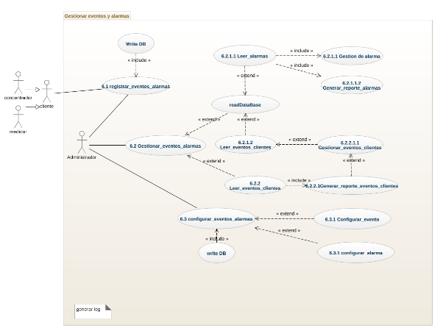

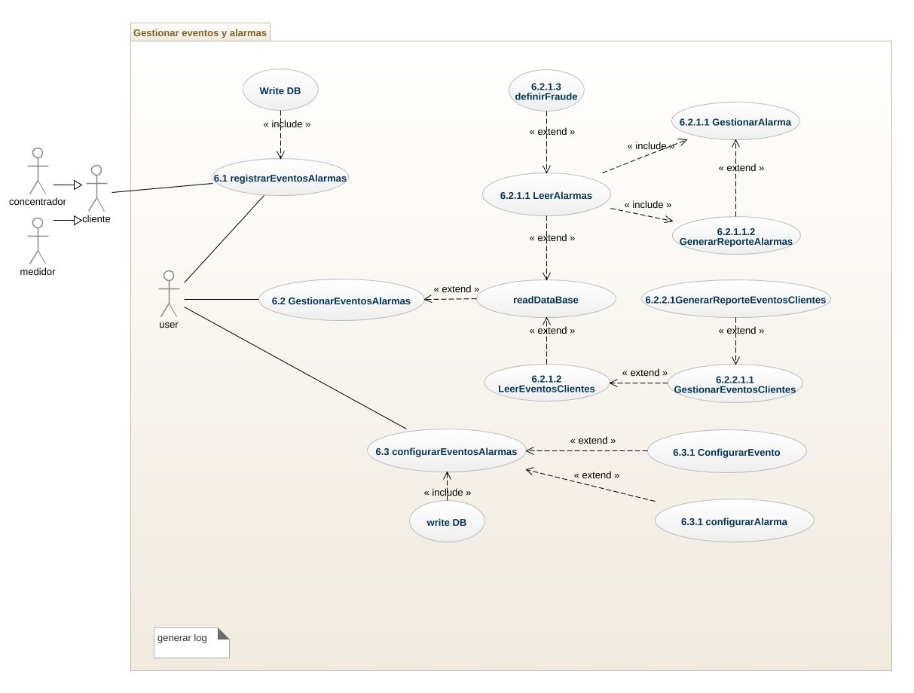

| **IDENTIFICADOR CASO DE USO:**  CU-6 | | | | | **NOMBRE:**  Gestionar eventos y alarmas | | | |
| --- | --- | --- | --- | --- | --- | --- | --- | --- |
| **COMPLEJIDAD:**  Alta | | | | | | | | **PRIORIDAD:**  Alta |
| **REQUERIMIENTO FUNCIONAL ASOCIADO:**  Requerimiento # | | | | | | | | |
| **ACTORES:**   * Usuario * clientes * bases de datos | | | | | | | | |
| **CASOS DE USO ASOCIADOS:**   * gestión de componentes | | | | | | | | |
| **PROPÓSITO:**  Registrar, gestionar y configurar los eventos y alarmas que se generan por parte del cliente(componente),  Para que el administrador/usuario tenga pleno control sobre estos. | | | | | | | | |
| **DATOS DE ENTRADA:**  [Listar los datos que sirven de entrada para el caso de uso] | | | | | | | | |
| **Id.** | **Nombre** | | | | | **Validaciones Particulares** | | |
|  | * registrarEventosAlarmas * gestionarEventosAlarmas * ConfigurarEventosAlarmas  |  |  | | --- | --- | | Id_evento | INT UNICO. | | Tipo_evento | STRING | | Descripción_evento | STRING | | Header_evento | STRING | | Id_componente | INT | | Ip_componente | string | | fecha_evento | date | | hora_evento | date | | Nombre_componente | STRING | | Tipo_componente | STRING | | Serie_componente | STRING |  |  |  | | --- | --- | | Id_alarma | INT UNICO. | | Tipo_ alarma | STRING | | Descripción_ alarma | STRING | | Header_ alarma | STRING | | Id_componente | INT | | Ip_componente | STRING | | timestamp | timestamp | | Nombre_componente | STRING | | Tipo_componente | STRING | | Serie_componente | STRING | | Fecha_alarma | date | | Hora_alarma | date | | | | | |  | | |
| **DATOS DE SALIDA:** | | | | | | | | |
| **Id.** | **Nombre** | | | | | **Validaciones** | | |
|  | |  |  | | --- | --- | | Id_evento | obligatorio. | | Tipo_evento | obligatorio | | Descripción_evento | opcional | | Header_evento | obligatorio | | Id_componente | obligatorio | | Ip_componente | obligatorio | | fecha_evento | obligatorio | | hora_evento | obligatorio | | Nombre_componente | obligatorio | | Tipo_componente | obligatorio | | Serie_componente | obligatorio | |  |  |  |  |  | | --- | --- | | Id_alarma | obligatorio | | Tipo_ alarma | obligatorio | | Descripción_ alarma | opcional | | Header_ alarma | obligatorio | | Id_componente | obligatorio | | timestamp | obligatorio | | Nombre_componente | obligatorio | | Tipo_componente | obligatorio | | Serie_componente | obligatorio | | Fecha_alarma | obligatorio | | Hora_alarma | opcional | | | | | |  | | |
| **PRECONDICIÓN:**  Los componentes deberán estar previamente registrados y asociados para el envío de los eventos y alarmas | | | | | | | | |
| **FLUJO NORMAL DE TRABAJO:**  Nombre Flujo Normal de Trabajo  Los clientes/componentes generarán los datos que periódicamente se establecerán en la base de datos del sistema externo  GestionarEventosAlarmas  Cliente (componente)  configurarEventosAlarmas | | | | | | | | |
| **Paso** | | **Actor** | | | | | **Sistema** | |
| 1 | | Administrador/usuario | | | | | **leer eventos y alarmas**  al ingresar a esta opción se le proporcionará una interfaz intuitiva que le mostrará las siguientes opciones para ver los eventos y alarmas creados en el sistema externo:  **1 LeerEventos**   * **Hora:**   le permite seleccionar la hora en el cual el administrador /usuario desea ver los eventos   * **día:**   le permite seleccionar el día en el cual el administrador /usuario desea ver los eventos   * **mes**   le permite seleccionar el mes en el cual el administrador /usuario desea ver los eventos   * **rango**   le permite seleccionar el rango de fechas en el cual el administrador /usuario desea ver los eventos  los datos mostrados serán organizados de manera lógica e intuitiva.  **1 LeerAlarmas**   * **Hora:**   le permite seleccionar la hora en el cual el administrador /usuario desea ver las alarmas   * **día:**   le permite seleccionar el día en el cual el administrador /usuario desea ver las alarmas   * **mes**   le permite seleccionar el mes en el cual el administrador /usuario desea ver las alarmas   * **rango**   le permite seleccionar el rango de fechas en el cual el administrador /usuario desea ver las alarmas  los datos mostrados serán organizados de manera lógica e intuitiva.  1 ingresa a interfaz de leer eventos y alarmas  2 selecciona si va a leer eventos o alarmas  3 según lo seleccionado escoge la fecha día, hora, rango del cual desea ver el evento o alarma  4 consulta a la base de datos  5 muestra los resultados  6 permite generar reporte (csv, txt o pdf) | |
| 2 | | Administrador/Usuario | | | | | **Generar reporte**  al seleccionar la información requerida le mostrará un informe permitiéndole exportar a csv, txt o pdf y/o enviar por correo.  Datos a cargar:   |  | | --- | | Tipo_reporte | | Timestamp_reporte | | Usuario_genera_reporte | | Nombre_componente | | Tipo_evento | | Tipo_alarma | | Fecha_evento | | Hora_evento | | Fecha_alarma | | Hora_alarma | |  | | |
| 3 | | Administrador/Usuario | | | | | **configurarEventosAlarmas**  únicamente para G3 CIRCUTOR  es el único que permite configurar eventos  el administrador/usuario podrá configurar su sistema externo para establecer una parametrización de los eventos y alarmas que generarán sus clientes/componentes  el administrador/usuario contará con una interfaz para la configuración de los eventos y alarmas que se generan en su sistema,  selecciona **circutor** y dentro de estas configuraciones estarán las siguientes opciones:   * consultar con Luis fernando | |
| 4 | | usuario | | | | |  | |
| **POSCONDICION:**  [Corresponde a la condición que debe cumplirse para dar por satisfactoria la ejecución del flujo]  El Usuario debe estar previamente logeado en el sistema para gestionarlo  El componente debe estar creado en el sistema externo | | | | | | | | |
| **FLUJO ALTERNATIVO:**  FA01 Nombre Flujo Alternativo  [ Tener en cuenta las mismas directrices del flujo normal de trabajo]  N P | | | | | | | | |
| **Paso** | | **Actor** | | | | | **Sistema** | |
|  | |  | | | | |  | |
|  | |  | | | | |  | |
| **POSCONDICION:**  [Corresponde a la condición que debe cumplirse para dar por satisfactoria la ejecución del flujo] | | | | | | | | |
| **EXCEPCIONES**   * Paso: leerEventosAlarmas FN * No se he seleccionado la fecha para la que se desea ver la información del evento/alarma * Excepción: “no ha seleccionado la fecha del informe de los eventos” * No se he seleccionado la fecha para la que se desea ver la información del evento/alarma * Excepción: “no ha seleccionado la fecha del informe de las alarmas” * Valores ingresados para consulta fuera de lo normal * “Se ingresó una fecha Inicial mayor que la fecha Final” * “Valor Ingresado se encuentra por fuera del rango permitido”.   Paso **configurarEventosAlarmas**   * **Los valores ingresados no son correctos** * “el valor ingresado no es correcto, verifique y vuelva a intentarlo” | | | | | | | | |
| **Paso** | | | **Excepción** | **Sistema** | | | | |
|  | | |  |  | | | | |
|  | | |  |  | | | | |
| **REQUERIMIENTOS ESPECIALES - REGLAS DEL NEGOCIO Y DEL SISTEMA:** | | | | | | | | |
| **RIESGOS:**   * *El administrador/usuario puede configurar equivocadamente los eventos y alarmas* * *Mala gestión por parte del administrador/usuario* | | | | | | | | |
| **CRITERIOS DE ACEPTACIÓN:**  Los criterios que debe ser cumplidos  *El administrador/usuario debe poder leer la información de los eventos y alarmas*  *El administrador/usuario debe poder generar reporte en las fechas seleccionadas de los eventos y alarmas*  *El administrador/usuario debe poder configurar que tipo de eventos y alarmas desea establecer* | | | | | | | | |
| **PROTOTIPO EXPLORATORIO** | | | | | | | | |

CASO DE USO 7

GESTION DE LA SEGURIDAD

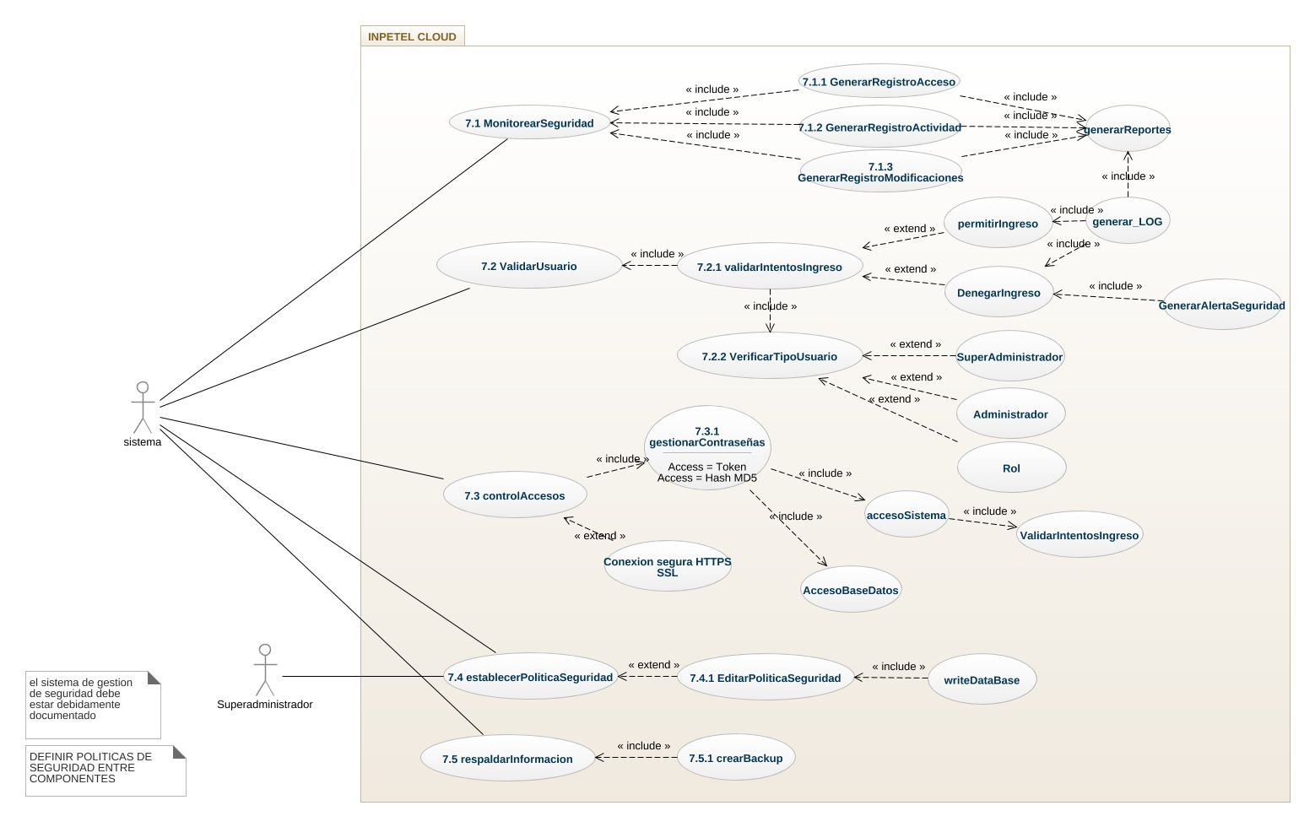

| **IDENTIFICADOR CASO DE USO:**  CU-7 | | | | | | **NOMBRE:**  Gestionar seguridad | | |
| --- | --- | --- | --- | --- | --- | --- | --- | --- |
| **COMPLEJIDAD:**  Alta | | | | | | | | **PRIORIDAD:**  Alta |
| **REQUERIMIENTO FUNCIONAL ASOCIADO:**  Requerimiento # | | | | | | | | |
| **ACTORES:**   * sistema * Usuario * clientes * bases de datos | | | | | | | | |
| **CASOS DE USO ASOCIADOS:**   * gestión de componentes | | | | | | | | |
| **PROPÓSITO:**  El caso de uso gestionar seguridad está diseñado con el propósito de administrar y velar por la seguridad del sistema INPETEL CLOUD, garantizando un ambiente seguro, confidencial e integral para los sistemas externos, sus componentes y datos. | | | | | | | | |
| **DATOS DE ENTRADA:** | | | | | | | | |
| **Id.** | **Nombre** | | | | | | **Validaciones Particulares** | |
|  | * monitorearSeguridad * validarUsuario * protegerDatos * establecerPoliticaSeguridad * respaldarInformacion | | | | | |  | |
| **DATOS DE SALIDA:** | | | | | | | | |
| **Id.** | **Nombre** | | | | | | **Validaciones** | |
|  |  | | | | | |  | |
| **PRECONDICIÓN:** | | | | | | | | |
| **FLUJO NORMAL DE TRABAJO:**  Nombre Flujo Normal de Trabajo  El sistema será capaz de gestionar la seguridad de todo el ambiente, proporcionando un alto grado de integridad y disponibilidad.  GenerarRegistroAcceso  Se creará registro de todos los accesos al sistema  GenerarReporte  GenerarRegistroActividad  Se creará registro de la actividad de cada usuario  GenerarRegistroModificaciones  Se creará registro de las modificaciones realizadas por el usuario | | | | | | | | |
| **Paso** | | **Actor** | | **Sistema** | | | | |
| 1 | | Sistema | | * monitorearSeguridad   el sistema se encargará de monitorear la seguridad de manera constante  GenerarRegistroAcceso   1. el sistema se encargará de generar el registro del acceso de todo usuario, guardando dicho registro en la base de datos   GenerarRegistroActividad     1. se creará el registro de actividad de cada usuario, guardando los logs en la base de datos. El administrador podrá ver un reporte la actividad del usuario que desee   GenerarRegistroModificaciones   1. se creará un registro en la base de datos de las modificaciones realizadas por cada usuario, evidenciando tipo de modificación, fecha y hora de registro, el administrador podrá ver en un reporte el registro de las modificaciones del usuario que desee en el lapso de tiempo que desee escoger. | | | | |
| 2 | | Sistema   * monitorearSeguridad * validarUsuario * protegerDatos * establecerPoliticaSeguridad * respaldarInformacion | | * validarUsuario   cuando el usuario ingrese al sistema se validará el ingreso mediante keycloak, estees un producto de software de código abierto que permite el inicio de sesión único (IdP) con Identity Management y Access Management  Permite que los desarrolladores se centren en la funcionalidad empresarial al no tener que preocuparse por los aspectos de seguridad de la autenticación, ya sea integrando directamente una biblioteca compatible con uno de los dos protocolos o utilizando un módulo en el servidor web o un adaptador Keycloak (lista no exhaustiva de posibilidades)  Poder centralizar la autenticación y por lo tanto, habilitar la autenticación de inicio de sesión único (SSO)  Poder unificar los métodos de autenticación y haga que evolucionen sin modificar las aplicaciones.  Reinventar la autenticación de aplicaciones SaaS y controlar así la proliferación de identidades digitales; La desactivación de las cuentas se simplifica (ya no se olvida más la eliminación de una cuenta SaaS cuando un empleado se va).  proceso:  1 administrador/usuario ingresa a la plataforma login inpetel cloud  2 debe ingresar usuario y contraseña (previamente creado y asignado,  Si no posee usuario se debe solicitar al administrador)  3 se validan las credenciales de acceso mediante keycloak  **4 las credenciales son correctas?**  **Si:** el administrador/usuario procede a ingresar al sistema  **No:** Se genera hasta un tercer intento de ingreso, si en esos intentos no se verifica que la información es correcta, se procede a restringir el acceso y se genera una alerta al administrador del sistema  Lo desbloquea el administrador del sistema externo.  **Si es administrador quien olvida la clave, solo el superadministrador podrá desbloquearlo** | | | | |
| 3 | | Sistema | | * Control Accesos  Gestionar contraseñas  * Acceso al sistema   el sistema establecerá el método de acceso mediante token, implementado con: keycloak + OAuth2 proxy, y realizando una encriptación mediante HASH MD5 proporcionada por sistema ya definido comprobando si se está registrado en el sistema y procederá a validarlo, esta gestión incluye Contraseñas ftp u otras creando la encriptación y guardándolas en bases de datos  almacenamiento   1. ingreso al sistema (usuario contraseña) 2. Crear contraseña de acceso al sistema 3. Encriptar contraseña creada (hash MD5) 4. Almacena contraseña en base de datos   Validación ingreso   1. Ingreso al sistema 2. Usuario digita contraseña 3. Se valida la contraseña a través de hash MD5 4. Se compara   Es igual: genera el acceso al sistema  No es igual: deniega el acceso al sistema **Firewall**  * AWS Firewall Manager es un servicio de administración de seguridad que permite la configuración y administración centralizadas de reglas de firewall en todas sus cuentas y aplicaciones en [AWS Organization](https://aws.amazon.com/es/organizations/). A medida que se crean nuevas aplicaciones, Firewall Manager facilita la incorporación de nuevos recursos y aplicaciones en conformidad aplicando un conjunto común de reglas de seguridad. Ahora cuenta con un único servicio para generar reglas de firewall, crear políticas de seguridad y ponerlas en práctica de una manera coherente y jerárquica en toda su infraestructura.   Mediante el uso de AWS Firewall Manager, puede implementar fácilmente reglas de AWS WAF para sus balanceadores de carga de aplicaciones, gateways de API y distribuciones de Amazon CloudFront. Del mismo modo, puede crear protecciones de AWS Shield Advanced para sus balanceadores de carga de aplicaciones y balanceadores de carga clásicos de ELB, direcciones IP elásticas y distribuciones de CloudFront. Por último, con AWS Firewall Manager, puede habilitar grupos de seguridad para los tipos de recursos ENI y de Amazon EC2 en Amazon VPC.   * **AWS Shield**   Puede utilizar las listas de control de acceso web (ACL web) de AWS WAF como ayuda para minimizar los efectos de un ataque de denegación de servicio distribuido (DDoS). Para protección adicional frente a los ataques DDoS, AWS también proporciona AWS Shield Standard y AWS Shield Advanced. AWS Shield Standard se incluye automáticamente sin costo adicional alguno, aparte de lo que ya haya pagado por AWS WAF y los demás servicios de AWS. AWS Shield Advanced proporciona una mayor protección contra ataques DDoS para las instancias de Amazon EC2, balanceadores de carga de Elastic Load Balancing, distribuciones de CloudFront, zonas hospedadas de Route 53 y aceleradores de AWS Global Accelerator. AWS Shield Advanced genera cargos adicionales.   * **AWS Firewall Manager**   AWS Firewall Manager simplifica las tareas de administración y mantenimiento en varias cuentas y recursos de las reglas de AWS WAF, las protecciones de AWS Shield Advanced y Grupos de seguridad de Amazon VPC. El servicio Firewall Manager aplica automáticamente las reglas y otras protecciones de seguridad en todas sus cuentas y recursos, incluso cuando se agregan cuentas y recursos nuevos.  Enlace de tutorial y más información:  <https://docs.aws.amazon.com/es_es/waf/latest/developerguide/waf-dg.pdf#waf-which-to-choose> **Pruebas de intrusión** El análisis de vulnerabilidad (que identifica amenazas potenciales) también puede incluir deliberadamente investigar el sistema INPETEL CLOUD para detectar fallos o hacer pruebas de intrusión. Es una excelente manera de identificar las vulnerabilidades antes de tiempo y diseñar un plan para solucionarlas.  **Conexión segura**  El sistema establecerá una conexión segura HTTPS aplicando protocolos SSL Proporcionando seguridad en la interfaz de usuario.  Acceso a servidores ajenos (dado el caso)  VPN **Ciberseguridad: HTTPS, SSL** conexiones cifradas y las páginas seguras con protocolos HTTPS pueden ocultar y proteger los datos enviados y recibidos en los navegadores. Para crear canales de comunicación seguros, los profesionales de seguridad de Internet pueden implementar protocolos TCP/IP con medidas de criptografía y métodos de encriptación como Secure Sockets Layer (SSL) Usar HTTPS con CloudFront en el caso de distribuciones web, puede configurar CloudFront para exigir a los espectadores que utilicen HTTPS al solicitar sus objetos, de modo que las conexiones se cifren cuando CloudFront se comunique con los espectadores. También puede configurar CloudFront con el fin de usar HTTPS para obtener objetos del origen, de modo que las conexiones se cifren cuando CloudFront se comunique con su origen.  Si configura CloudFront para exigir HTTPS al comunicarse con los espectadores y con su origen, esto es lo que ocurre cuando CloudFront recibe una solicitud de un objeto.   1. Un espectador envía una solicitud HTTPS a CloudFront. Hay una negociación SSL entre el espectador y CloudFront. Al final, el espectador envía la solicitud en un formato cifrado.(KEYCLOAK + OAUTH2) 2. Si el objeto se encuentra en la caché perimetral de CloudFront, CloudFront cifra la respuesta y la devuelve al espectador, quien la descifra. 3. Si el objeto no se encuentra en la caché de CloudFront, CloudFront realiza la negociación SSL con su origen y, cuando se haya completado la negociación, reenvía la solicitud al origen en un formato cifrado. 4. Su origen descifra la solicitud, cifra el objeto solicitado y lo devuelve a CloudFront. 5. CloudFront descifra la respuesta, vuelve a cifrarla y reenvía el objeto al espectador. CloudFront también guarda el objeto en la caché perimetral para que esté disponible la próxima vez que se solicite. 6. El espectador descifra la respuesta.   Tutorial disponible en página 132 del siguiente enlace:  <https://docs.aws.amazon.com/es_es/AmazonCloudFront/latest/DeveloperGuide/AmazonCloudFront_DevGuide.pdf#using-https> Proteger los datos en Amazon EC2 Amazon Elastic Compute Cloud (Amazon EC2) cumple los requisitos del modelo de responsabilidad compartida de AWS, que incluye regulaciones y directrices para la protección de los datos. AWS es responsable de proteger la infraestructura global que ejecuta todos los servicios de AWS. AWS mantiene el control de los datos alojados en esta infraestructura, incluidos los controles de configuración de la seguridad para el tratamiento del contenido y los datos personales de los clientes. Los clientes de AWS y los socios de APN, que actúan como controladores o procesadores de datos, son responsables de todos los datos personales que colocan en la nube de AWS.  Para fines de protección de datos, se recomienda proteger las credenciales de la cuenta de AWS y configurar cuentas de usuario individuales con AWS Identity and Access Management (IAM), de modo que a cada usuario se le concedan únicamente los permisos necesarios para llevar a cabo su trabajo. También le recomendamos proteger sus datos de las siguientes formas:   * Utilizar la autenticación multifactor (MFA) con cada cuenta. * Utilizar SSL para comunicarse con los recursos de AWS. * Configurar la API y el registro de actividad del usuario con AWS CloudTrail. * Utilizar las soluciones de cifrado de AWS, junto con todos los controles de seguridad predeterminados dentro de los servicios de AWS. * Utilizar los servicios de seguridad administrados avanzados como, por ejemplo, Amazon Macie, que ayudan a detectar y proteger los datos personales almacenados en Amazon S3.   Mas información, pagina 960 del siguiente documento:  <https://docs.aws.amazon.com/es_es/AWSEC2/latest/UserGuide/ec2-ug.pdf#data-protection> | | | | |
| 4 | | sistema | | * establecerPoliticaSeguridad   contraseñas seguras   * alfanumérica * letra mayúscula * carácter especial * superior a 8 caracteres | | | | |
|  | | Sistema | | * respaldarInformacion   el sistema tendrá una alta disponibilidad soportada en aws  las bases de datos tendrán un espejo para que en caso de que fallen el respaldo esté listo para garantizar el correcto funcionamiento del sistema | | | | |
| **POSCONDICION:** | | | | | | | | |
| **FLUJO ALTERNATIVO:**  FA01 Nombre Flujo Alternativo  [ Tener en cuenta las mismas directrices del flujo normal de trabajo]  N P | | | | | | | | |
| **Paso** | | **Actor** | | **Sistema** | | | | |
|  | |  | |  | | | | |
|  | |  | |  | | | | |
| **POSCONDICION:**  [Corresponde a la condición que debe cumplirse para dar por satisfactoria la ejecución del flujo] | | | | | | | | |
| **EXCEPCIONES**   * **intentos de ingreso** * “usted ha superado la cantidad máxima de intentos de ingreso al sistema, solicite ayuda al administrador” * **Nota se bloquea el usuario** * **Intrusión al sistema** * “se ha detectado una intrusión al sistema, verificar” | | | | | | | | |
| **Paso** | | | **Excepción** | | **Sistema** | | | |
|  | | |  | |  | | | |
|  | | |  | |  | | | |
| **REQUERIMIENTOS ESPECIALES - REGLAS DEL NEGOCIO Y DEL SISTEMA:** | | | | | | | | |
| **RIESGOS:**  **Ataques informáticos**  **Fuga de la información**  **Acceso no autorizado** | | | | | | | | |
| **CRITERIOS DE ACEPTACIÓN:**  *El sistema debe garantizar una seguridad para todos los sistemas externos y los datos manejados en la plataforma.*  *El sistema debe garantizar un acceso transparente y limpio*  *El sistema debe garantizar seguridad ante ataques externos* | | | | | | | | |
| **PROTOTIPO EXPLORATORIO** | | | | | | | | |

CASO DE USO 8

GESTIONAR FACTURA

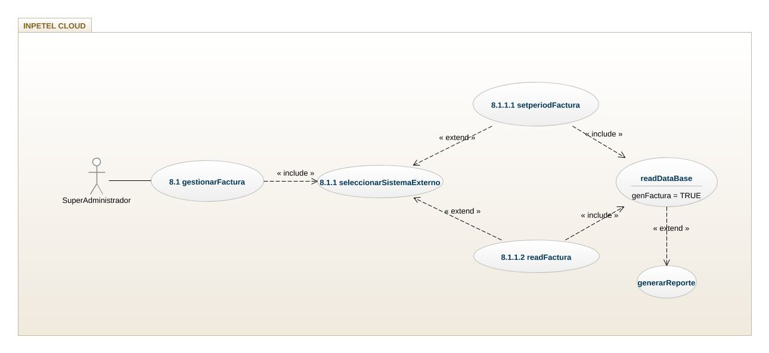

| **IDENTIFICADOR CASO DE USO:**  CU-9 | | | | | **NOMBRE:**  Gestionar Factura | | | |
| --- | --- | --- | --- | --- | --- | --- | --- | --- |
| **COMPLEJIDAD:**  Media | | | | | | | | **PRIORIDAD:**  Alta |
| **REQUERIMIENTO FUNCIONAL ASOCIADO:**  Requerimiento # | | | | | | | | |
| **ACTORES:**   * Superadministrador | | | | | | | | |
| **CASOS DE USO ASOCIADOS:**   * Gestionar_sistema_externo | | | | | | | | |
| **PROPÓSITO:**  Generar facturación de los sistemas externos en INPETEL CLOUD | | | | | | | | |
| **DATOS DE ENTRADA:**  [Listar los datos que sirven de entrada para el caso de uso] | | | | | | | | |
| **Id.** | **Nombre** | | | | | **Validaciones Particulares** | | |
|  | * GESTIONAR FACTURA  |  |  | | --- | --- | | id_factura | Int único | | Perido_factura | String | | Id_sistema_externo | int | | Nombre_sistema_externo | string | | Nit_sistema_externo | Int | |  |  | |  |  | | | | | |  | | |
| **DATOS DE SALIDA:** | | | | | | | | |
| **Id.** | **Nombre** | | | | | **Validaciones** | | |
|  |  | | | | |  | | |
| **PRECONDICIÓN:** | | | | | | | | |
| **FLUJO NORMAL DE TRABAJO:**  Nombre Flujo Normal de Trabajo  INPETEL CLOUD permitirá gestionar las comunicaciones entre componentes del sistema | | | | | | | | |
| **Paso** | | **Actor** | | | | | **Sistema** | |
| 1 | | superadministrador | | | | | **GestionarFactura**  El superadministrador del sistema INPETEL CLOUD podrá consultar la facturación de cada uno de sus sistemas externos  1 ingresar al sistema INPETEL CLOUD  2 ingresar al módulo de facturación  3 seleccionar el sistema externo a consultar  4 seleccionar rango de fechas o facturación periodo actual.  5   * **rango de fechas:**   El superadministrador tendrá la opción de escoger el rango de fechas para el cual desea consultar la facturación del sistema externo   * **facturación periodo actual.**   Se le mostrará la facturación del periodo actual del sistema externo seleccionado.  6 el superadministrador tendrá la opción de generar el reporte de la facturación en formato csv. Txt o pdf y enviarlo por correo electrónico | |
| **POSCONDICION:**  El superadministrador debe estar previamente logeado en el sistema para gestionarlo  El sistema externo debe estar previamente creado en INPETEL CLOUD | | | | | | | | |
| **FLUJO ALTERNATIVO:**  FA01 Nombre Flujo Alternativo  [ Tener en cuenta las mismas directrices del flujo normal de trabajo]  N P | | | | | | | | |
| **Paso** | | **Actor** | | | | | **Sistema** | |
|  | |  | | | | |  | |
|  | |  | | | | |  | |
| **POSCONDICION:**  [Corresponde a la condición que debe cumplirse para dar por satisfactoria la ejecución del flujo] | | | | | | | | |
| **EXCEPCIONES**  Fechas incorrectas  “las fechas ingresadas no son correctas, por favor verifique”  El sistema externo no posee facturación  “el sistema externo no posee registros de facturación actual” | | | | | | | | |
| **Paso** | | | **Excepción** | **Sistema** | | | | |
|  | | |  |  | | | | |
|  | | |  |  | | | | |
| **REQUERIMIENTOS ESPECIALES - REGLAS DEL NEGOCIO Y DEL SISTEMA:** | | | | | | | | |
| **RIESGOS:** | | | | | | | | |
| **CRITERIOS DE ACEPTACIÓN:**  El superadministrador debe poder verificar para cualquier periodo deseado la facturación generada para el sistema externo seleccionado.  INPETEL CLOUD debe mostrar la facturación generada por todos los sistemas externos creados dentro de la plataforma.  El sistema debe permitir seleccionar rangos de fecha y periodos acordes a la facturación de cada sistema externo | | | | | | | | |
| **PROTOTIPO EXPLORATORIO** | | | | | | | | |

CADO DE USO 10

Retirar/reutilizar componentes

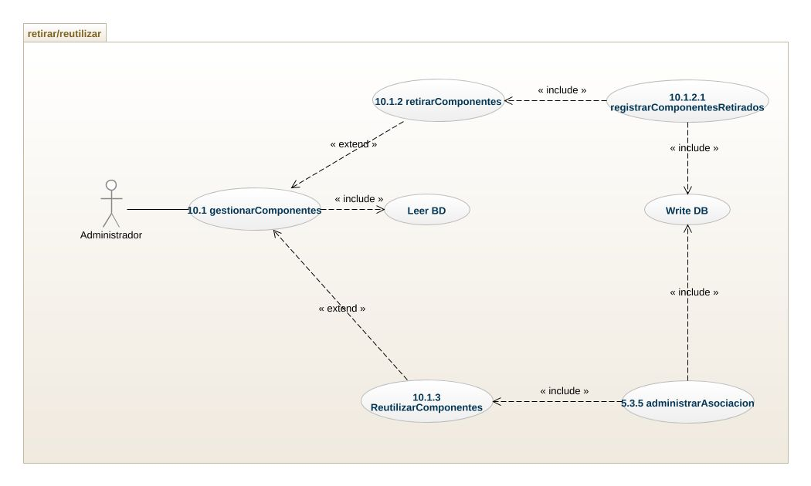

| **IDENTIFICADOR CASO DE USO:**  CU-10 | | | | | **NOMBRE:**  Retirar/reutilizar componente | | | |
| --- | --- | --- | --- | --- | --- | --- | --- | --- |
| **COMPLEJIDAD:**  Media | | | | | | | | **PRIORIDAD:**  Alta |
| **REQUERIMIENTO FUNCIONAL ASOCIADO:**  Requerimiento # | | | | | | | | |
| **ACTORES:**   1. Administrador | | | | | | | | |
| **CASOS DE USO ASOCIADOS:**   * gestión de componentes | | | | | | | | |
| **PROPÓSITO:**  Gestionar el retiro y reutilización de componentes en el sistema externo | | | | | | | | |
| **DATOS DE ENTRADA:**  [Listar los datos que sirven de entrada para el caso de uso] | | | | | | | | |
| **Id.** | **Nombre** | | | | | **Validaciones Particulares** | | |
|  | |  |  | | --- | --- | | **CONCENTRADOR** |  | | Id_ concentrador (único) | Único privado | | Ip_concentrador  Ip fija | string | | Nombre_ concentrador | 29380 | | Tipo_comunicacion | Power line comunication  RF  RS232  RS485 | | Estado_tiemporeal_concentrador  ACTIVO  DESINSTALADO  RETIRADO |  | | Referencia_ concentrador |  | | IMEI_concentrador |  | | Sn_modem | *Interno*  *embebido* | | Entradas_salidas_concentrador |  | | timestamp | timestamp | | Tiempo_conectado  a  Tf  pf | string | | Tareas programadas   * Informes medidas * Informes parametros * Estadísticas de conmunicacion plc | Una muchas o ninguna | | Bandas_abiertas  Claro  Tigo  movistar | string |   **MEDIDOR**   |  |  | | --- | --- | | **Id_ medidor** | Único privado | | **Tipo_medidor**  Monofásico  Trifasico : DIRECTA Y SEMIDIRECTA | *string* | | **Magnitud_medidor**  1-1000 | *int* | | **numero_cuadrantes**  2  4 | *int* | | **Tipo_puerto**  Físico  Óptico  ambos | *string* | | **Cuenta_prepago**  Si/no | *boolean* | | Saldo_prepago | *int* | | Recarga_prepago | *int* | | Sincronización_reloj  Si/no | *boolean* | | Dispositivo_corte  Si/no | *boolean* | | Modelo_fabricante | *string* | | Serial_fabricante | *int* | | Tipo_comunicacion  Plc  celular  Rf  rs485  Rs232 | *string* | | Modbus | *string* | | Direcciones_registro | *String*  *restriccion* | | Técnica_medida  Directa  Indirecta  semidirecta | *string* | | Relación_tc | *string* | | Periodo curva_carga | *int* | | Limitador _potencia | *Porcentaje*  *valor* | | | | | |  | | |
| **DATOS DE SALIDA:** | | | | | | | | |
| **Id.** | **Nombre** | | | | | **Validaciones** | | |
|  |  | | | | |  | | |
| **PRECONDICIÓN:** | | | | | | | | |
| **FLUJO NORMAL DE TRABAJO:**  Nombre Flujo Normal de Trabajo  INPETEL CLOUD permitirá retirar y reutilizar componentes | | | | | | | | |
| **Paso** | | **Actor** | | | | | **Sistema** | |
| 1 | | Administrador/usuario | | | | | **retirarComponente**   * permite retirar el componente seleccionado   pasos  1 ingresar al módulo retirar componentes  2 seleccionar el componente a retirar  3 verificar su estado  4 mostrar notificación de advertencia al intentar retirar componente  5 si se acepta se procede a retirar el componente seleccionado, desasociándolo de los demás componentes y marcándolo como retirado.  Si se cancela se da por terminado el proceso  6 se guarda en la base de datos marcándolo como estado **Retirado**  7 se genera log de la acción | |
| 2 | | Administrador/usuario | | | | | reutilizarComponentes  permite reutilizar los componentes que por algún motivo deseen ser cambiados, estos pueden ser los que se encuentran inactivos  1 ingresar al módulo reutilizar componentes  2 seleccionar el componente a reutilizar  3 verificar su estado  4 muestra mensaje de confirmación de activación del componente serie_componente_ nombre_componente tipo_componente  5 se procede a marcar como estado **activo** el componente seleccionado  6 se guarda en la base de datos marcándolo como estado **Activo**  7 se procede a crear las asociaciones necesarias  8 se genera log de la acción | |
| **POSCONDICION:** | | | | | | | | |
| **FLUJO ALTERNATIVO:**  FA01 Nombre Flujo Alternativo  [ Tener en cuenta las mismas directrices del flujo normal de trabajo]  N P | | | | | | | | |
| **Paso** | | **Actor** | | | | | **Sistema** | |
|  | |  | | | | |  | |
|  | |  | | | | |  | |
| **POSCONDICION:**  [Corresponde a la condición que debe cumplirse para dar por satisfactoria la ejecución del flujo] | | | | | | | | |
| **EXCEPCIONES**  Retirar componente  Advertencia de componentes activos con asociaciones  “el componente seleccionado esta activo y con asociaciones, desea retirar? Si, no”  Tenga en cuenta que al retirar el componente puede afectar algunos procesos propios de los componentes  Reutilizar componente  Mensaje para verificación de reutilización  “desea reutilizar el componente nombre_componente, serie_componente tipo_componente? Si, no” | | | | | | | | |
| **Paso** | | | **Excepción** | **Sistema** | | | | |
|  | | |  |  | | | | |
|  | | |  |  | | | | |
| **REQUERIMIENTOS ESPECIALES - REGLAS DEL NEGOCIO Y DEL SISTEMA:** | | | | | | | | |
| **RIESGOS:**  Retirar por error los componentes del sistema | | | | | | | | |
| **CRITERIOS DE ACEPTACIÓN:**  Los criterios que debe ser cumplidos  El sistema debe permitir retirar los componentes que desee  El sistema debe permitir reutilizar los componentes que desee  El sistema debe registrar los componentes retirados y reutilizados  El sistema debe generar log de las acciones | | | | | | | | |
| **PROTOTIPO EXPLORATORIO** | | | | | | | | |

CASO DE USO 11

GESTIONAR BALANCE

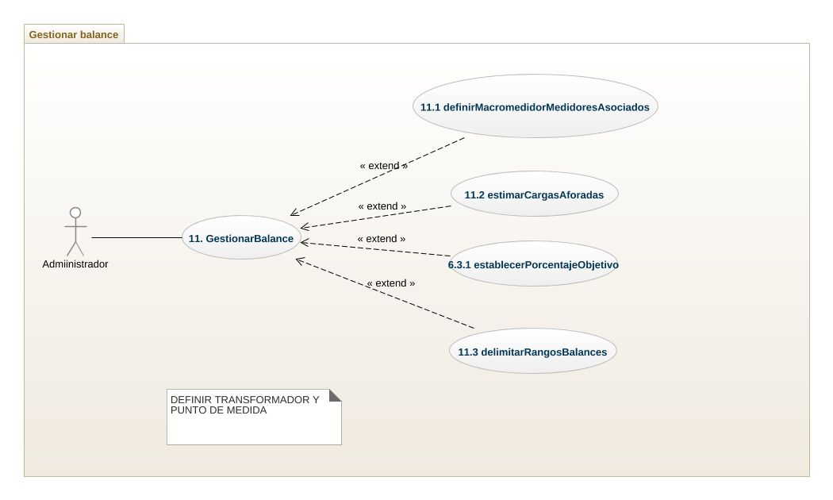

| **IDENTIFICADOR CASO DE USO:**  CU-11 | | | | | **NOMBRE:**  GESTIONAR BALANCE | | | |
| --- | --- | --- | --- | --- | --- | --- | --- | --- |
| **COMPLEJIDAD:**  Media | | | | | | | | **PRIORIDAD:**  Alta |
| **REQUERIMIENTO FUNCIONAL ASOCIADO:**  Requerimiento # | | | | | | | | |
| **ACTORES:**   1. Administrador | | | | | | | | |
| **CASOS DE USO ASOCIADOS:**   * gestión de componentes | | | | | | | | |
| **PROPÓSITO:**  Gestionar el balance de las cargas de los componentes del sistema | | | | | | | | |
| **DATOS DE ENTRADA:**  [Listar los datos que sirven de entrada para el caso de uso] | | | | | | | | |
| **Id.** | **Nombre** | | | | | **Validaciones Particulares** | | |
|  |  | | | | |  | | |
| **DATOS DE SALIDA:** | | | | | | | | |
| **Id.** | **Nombre** | | | | | **Validaciones** | | |
|  |  | | | | |  | | |
| **PRECONDICIÓN:** | | | | | | | | |
| **FLUJO NORMAL DE TRABAJO:**  Nombre Flujo Normal de Trabajo  El administrador/usuario tendrá la posibilidad de ingresar al módulo de gestionar balances, donde contará con campos parametrizables para escoger el balance de cargas, cargas aforadas para cada componente seleccionado | | | | | | | | |
| **Paso** | | **Actor** | | | | | **Sistema** | |
| 1 | | Administrador/usuario | | | | | **gestionarBalance**  1 el administrador/usuario ingresará al módulo de gestionar balances  2 allí tendrá la opción de escoger diferentes opciones:   1. **Balance de cargas**   Al seleccionar esta opción el administrador/usuario podrá contar con campos parametrizables donde le permitirán escoger el componente, fecha inicio, fecha fin, hora inicio, hora fin, y seleccionar el tipo de datos (curva diaria, curva horaria **opcional**) que desea para generar el balance de cargas en el módulo. | |
| 2 | | Administrador/usuario | | | | |  | |
| **POSCONDICION:** | | | | | | | | |
| **FLUJO ALTERNATIVO:**  FA01 Nombre Flujo Alternativo  [ Tener en cuenta las mismas directrices del flujo normal de trabajo]  N P | | | | | | | | |
| **Paso** | | **Actor** | | | | | **Sistema** | |
|  | |  | | | | |  | |
|  | |  | | | | |  | |
| **POSCONDICION:**  [Corresponde a la condición que debe cumplirse para dar por satisfactoria la ejecución del flujo] | | | | | | | | |
| **EXCEPCIONES**  **Rango de fechas invalido**  **“las fechas seleccionadas son invalidas, por favor verifique e intente de nuevo”** | | | | | | | | |
| **Paso** | | | **Excepción** | **Sistema** | | | | |
|  | | |  |  | | | | |
|  | | |  |  | | | | |
| **REQUERIMIENTOS ESPECIALES - REGLAS DEL NEGOCIO Y DEL SISTEMA:** | | | | | | | | |
| **RIESGOS:** | | | | | | | | |
| **CRITERIOS DE ACEPTACIÓN:**  Los criterios que debe ser cumplidos  El sistema debe permitir estimar el balance de cargas  El sistema debe permitir estimar cargas aforadas  El sistema debe permitir generar graficas  El sistema debe generar log de las acciones | | | | | | | | |
| **PROTOTIPO EXPLORATORIO** | | | | | | | | |

CASO DE USO 12

MODALIDAD PREPAGO

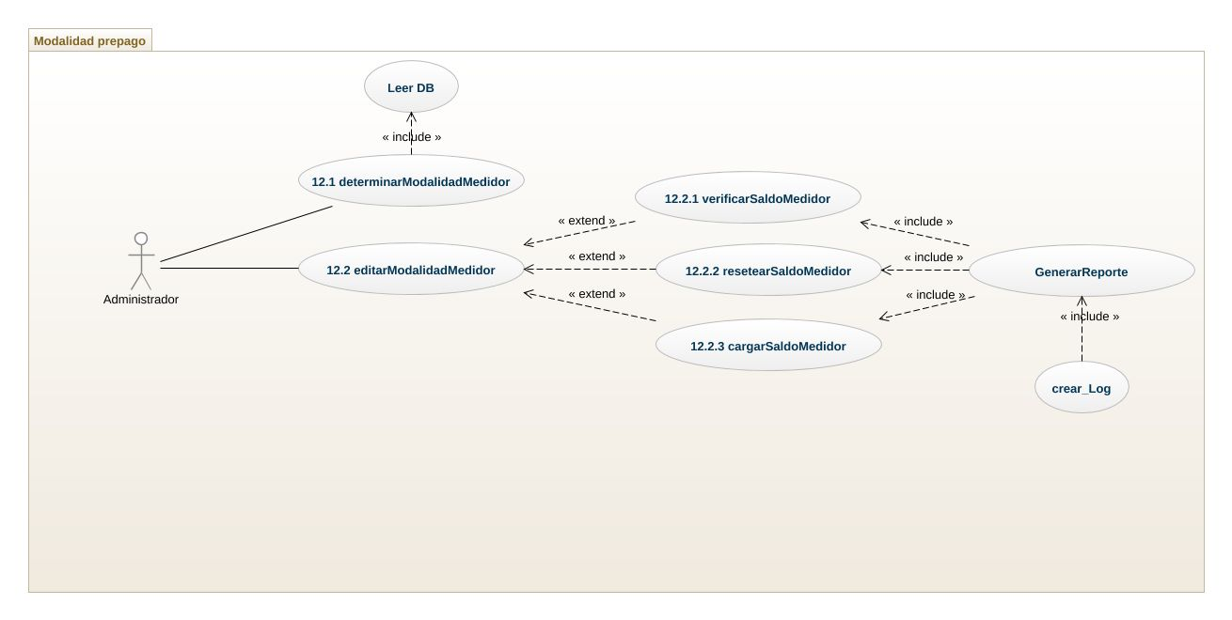

| **IDENTIFICADOR CASO DE USO:**  CU-12 | | | | | **NOMBRE:**  MODALIDAD PREPAGO | | | |
| --- | --- | --- | --- | --- | --- | --- | --- | --- |
| **COMPLEJIDAD:**  Media | | | | | | | | **PRIORIDAD:**  Alta |
| **REQUERIMIENTO FUNCIONAL ASOCIADO:**  Requerimiento # | | | | | | | | |
| **ACTORES:**   1. Administrador | | | | | | | | |
| **CASOS DE USO ASOCIADOS:**   * gestión de componentes | | | | | | | | |
| **PROPÓSITO:**  Gestionar la modalidad del medidor | | | | | | | | |
| **DATOS DE ENTRADA:**  [Listar los datos que sirven de entrada para el caso de uso] | | | | | | | | |
| **Id.** | **Nombre** | | | | | **Validaciones Particulares** | | |
|  | MEDIDOR   |  |  | | --- | --- | | **Id_ medidor** | Único privado | | **Tipo_medidor**  Monofásico  Trifasico : DIRECTA Y SEMIDIRECTA | *string* | | **Magnitud_medidor**  1-1000 | *int* | | **numero_cuadrantes**  2  4 | *int* | | **Tipo_puerto**  Físico  Óptico  ambos | *string* | | **Cuenta_prepago**  Si/no | *boolean* | | Saldo_prepago | *int* | | Recarga_prepago | *int* | | Sincronización_reloj  Si/no | *boolean* | | Dispositivo_corte  Si/no | *boolean* | | Modelo_fabricante | *string* | | Serial_fabricante | *int* | | Tipo_comunicacion  Plc  celular  Rf  rs485  Rs232 | *string* | | Modbus | *string* | | Direcciones_registro | *String*  *restriccion* | | Técnica_medida  Directa  Indirecta  semidirecta | *string* | | Relación_tc | *string* | | Periodo curva_carga | *int* | | Limitador _potencia | *Porcentaje*  *valor* | | | | | |  | | |
| **DATOS DE SALIDA:** | | | | | | | | |
| **Id.** | **Nombre** | | | | | **Validaciones** | | |
|  |  | | | | |  | | |
| **PRECONDICIÓN:** | | | | | | | | |
| **FLUJO NORMAL DE TRABAJO:**  Nombre Flujo Normal de Trabajo  El administrador/usuario tendrá la posibilidad de modificar el medidor, definiéndolo como prepago o no prepago.  verificarSaldoMedidor  si el medidor es prepago permite mostrar que saldo posee  cargarSaldoMedidor  el administrador/usuario podrá cargar saldo que desee al medidor | | | | | | | | |
| **Paso** | | **Actor** | | | | | **Sistema** | |
| 1 | | Administrador/usuario | | | | | **determinarModalidadMedidor**  1 el administrador/usuario ingresará al módulo de modalidad del medidor  2 allí tendrá la opción de escoger diferentes opciones:   1. **determinarModalidadMedidor**    1. Al seleccionar esta opción el administrador/usuario podrá seleccionar el medidor que desee    2. Se le mostrara si el medidor es modalidad prepago o no.    3. Al ser modalidad prepago se le permitirá **editarModalidadMedidor** 2. **editarModalidadMedidor**    1. Al seleccionar esta opción el administrador/usuario podrá escoger cualquiera de las siguientes opciones:   **verificarSaldoMedidor**  al escoger este módulo, le permitirá verificar el valor del saldo que posee dicho medidor.  **resetearSaldoMedidor**   * selecciona esta opción * selecciona el medidor * el sistema envía el siguiente mensaje:   “está seguro de realizar esta acción?”  SI: procede a realizar el reseteo del saldo del medidor seleccionado  NO: se cancela la acción   * muestra mensaje de reseteo de saldo satisfactorio   **cargarSaldoMedidor**   * selecciona esta opción * selecciona el medidor * ingresa el valor a cargar * el sistema envía el siguiente mensaje:   “está seguro de realizar esta acción?”  SI: procede a realizar la carga del valor asignado al medidor seleccionado  NO: se cancela la acción   * muestra mensaje de carga de saldo satisfactorio @valor | |
| 2 | | Administrador/usuario | | | | |  | |
| **POSCONDICION:** | | | | | | | | |
| **FLUJO ALTERNATIVO:**  FA01 Nombre Flujo Alternativo  [ Tener en cuenta las mismas directrices del flujo normal de trabajo]  N P | | | | | | | | |
| **Paso** | | **Actor** | | | | | **Sistema** | |
|  | |  | | | | |  | |
|  | |  | | | | |  | |
| **POSCONDICION:**  [Corresponde a la condición que debe cumplirse para dar por satisfactoria la ejecución del flujo] | | | | | | | | |
| **EXCEPCIONES**  Se debe activar el modo prepago para el medidor antes de configurar acciones prepago  el sistema envía el siguiente mensaje al resetear o cargar saldo de medidor:  “está seguro de realizar esta acción? Si, no” | | | | | | | | |
| **Paso** | | | **Excepción** | **Sistema** | | | | |
|  | | |  |  | | | | |
|  | | |  |  | | | | |
| **REQUERIMIENTOS ESPECIALES - REGLAS DEL NEGOCIO Y DEL SISTEMA:** | | | | | | | | |
| **RIESGOS:** | | | | | | | | |
| **CRITERIOS DE ACEPTACIÓN:**  Los criterios que debe ser cumplidos  El sistema debe permitir leer si el medidor esta disponible en modalidad prepago  El sistema debe permitir resetear saldo del medidor  El sistema debe permitir cargar saldo del medidor  El sistema debe generar leer saldo del medidor | | | | | | | | |
| **PROTOTIPO EXPLORATORIO** | | | | | | | | |

**Caso de uso 13**

**CREAR USUARIO**

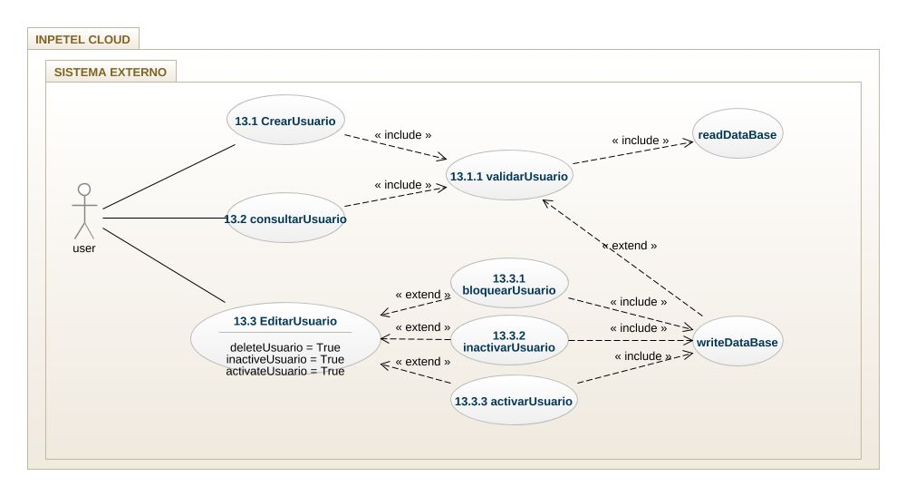

| **IDENTIFICADOR CASO DE USO:**  CU-13 | | | | | **NOMBRE:**  CREAR USUARIO | | | |
| --- | --- | --- | --- | --- | --- | --- | --- | --- |
| **COMPLEJIDAD:**  Media | | | | | | | | **PRIORIDAD:**  Alta |
| **REQUERIMIENTO FUNCIONAL ASOCIADO:**  Requerimiento # | | | | | | | | |
| **ACTORES:**   1. Administrador | | | | | | | | |
| **CASOS DE USO ASOCIADOS:** | | | | | | | | |
| **PROPÓSITO:**  Creación de usuarios del sistema | | | | | | | | |
| **DATOS DE ENTRADA:**  [Listar los datos que sirven de entrada para el caso de uso] | | | | | | | | |
| **Id.** | **Nombre** | | | | | **Validaciones Particulares** | | |
|  | USUARIOS   |  |  | | --- | --- | | ID_usuario | Int (único) | | Nombre_usuario | String | | Cedula_usuario | Int | | Rol_usuario | string | | Estado_usuario | string | |  |  | | | | | |  | | |
| **DATOS DE SALIDA:** | | | | | | | | |
| **Id.** | **Nombre** | | | | | **Validaciones** | | |
|  |  | | | | |  | | |
| **PRECONDICIÓN:**  **Para crear usuarios e ingresar al módulo de administración de usuarios se debe tener permisos necesarios, de lo contrario no podrá ver el módulo.** | | | | | | | | |
| **FLUJO NORMAL DE TRABAJO:**  Nombre Flujo Normal de Trabajo  Se permitirá crear usuarios para los sistemas externos propios de INPETEL CLOUD | | | | | | | | |
| **Paso** | | **Actor** | | | | | **Sistema** | |
| 1 | | Administrador/usuario  superAdministrador | | | | | **crearUsuario**  el usuario con privilegios de crear usuarios tendrá la opción de crear el usuario que desee, ingresando al modulo de **crear usuarios,** otorgándole los roles y permisos necesarios que requiera. | |
| 2 | | Administrador/usuario | | | | | **consultarUsuario**  1 el usuario con privilegios de crear usuarios tendrá la opción de ver los usuarios registrados en el sistema, sus atributos y su estado, en el módulo de **ConsultarUsuario**,  2 al seleccionar el usuario que desea tendrá la opción de ver dichos atributos y cambiar el estado del usuario si así lo desea.  **editarUsuario**  luego de seleccionar el usuario, se podrá editar dicho usuario permitiéndole realizar las siguientes acciones:  **bloquearUsuario:**  se permite bloquear el usuario, restringiéndole el ingreso al sistema. En caso de falta grave.  **inhactivarUsuario**  se permite inactivar el usuario restringiéndole temporalmente el acceso al sistema en caso de ausencia laboral.  **activarUsuario**  se permite activar el usuario que en su estado este bloqueado o inactivo | |
| **POSCONDICION:** | | | | | | | | |
| **FLUJO ALTERNATIVO:**  FA01 Nombre Flujo Alternativo  [ Tener en cuenta las mismas directrices del flujo normal de trabajo]  N P | | | | | | | | |
| **Paso** | | **Actor** | | | | | **Sistema** | |
|  | |  | | | | |  | |
|  | |  | | | | |  | |
| **POSCONDICION:**  [Corresponde a la condición que debe cumplirse para dar por satisfactoria la ejecución del flujo] | | | | | | | | |
| **EXCEPCIONES**  **Confirmación de bloqueo o inactivación del usuario**  **“se bloqueará -inactivara el usuario nombre_usuario, esta seguro que desea realizar esta accion? Si, no.”** | | | | | | | | |
| **Paso** | | | **Excepción** | **Sistema** | | | | |
|  | | |  |  | | | | |
|  | | |  |  | | | | |
| **REQUERIMIENTOS ESPECIALES - REGLAS DEL NEGOCIO Y DEL SISTEMA:** | | | | | | | | |
| **RIESGOS:**  **Bloqueo o inactivación de usuario por error** | | | | | | | | |
| **CRITERIOS DE ACEPTACIÓN:**  Los criterios que debe ser cumplidos  El sistema debe permitir crear usuario y asignarle los atributos y permisos  El sistema debe permitir bloquear usuario  El sistema debe permitir inactivar usuario  El sistema debe generar activar usuario | | | | | | | | |
| **PROTOTIPO EXPLORATORIO** | | | | | | | | |

|  |  |  |
| --- | --- | --- |
| **VERSIÓN** | **DESCRIPCIÓN** | **FECHA** |
|
| 1 | Versión originada como resultado de xxxx | dd-mm-yyyy |
| **ELABORÒ** | **REVISÓ** | **APROBÓ** |
|
| <Nombre>  Ingeniero de desarRollo | <Nombre>  Líder Técnico  <Nombre>  Arquitecto de Software | <Nombre>  Jefe Oficina de Informática |
|
|
|
|
|
|
|
|

|  |  |  |  |  |  |  |  |
| --- | --- | --- | --- | --- | --- | --- | --- |
| **HISTORIAL DE CAMBIOS** | | | | | | | |
|  |  |  |  | |  |
| VERSIÓN | | | | FECHA | | DESCRIPCIÓN | |
|  | | | |  | |  | |
|  | | | |  | |  | |
|  |  |  |  | |  |
| ELABORÓ: | | | | REVISÓ: | | | APROBÓ: |